**HASIL PENELITIAN**

**SISTEM INFORMASI LAYANAN PELANGGAN BERBASIS WEB PADA PDAM KABUPATEN BOMBANA**



**NURFADILLA**

**15121323**

**PROGRAM STUDI SISTEM INFORMASI**

**FAKULTAS TEKNOLOGI INFORMASI**

**UNIVERSITAS SEMBILANBELAS NOVEMBER KOLAKA**

**2021**

HALAMAN PERSETUJUAN

HASIL PENELITIAN

SISTEM INFORMASI LAYANAN PELANGGAN BERBASIS WEB PADA PDAM KABUPATEN BOMBANA

Diusulkan Oleh

NURFADILLA

15121323

Telah disetujui

Pada tanggal...................2021

Pembimbing I

Qammaddin, S.Kom.,M.Kom.,ITSM

NIDN.0915037902

Pembimbing II

Noorhasanah. Z, S.Si.,M.Eng

NIDN. 0925067802

**KATA PENGANTAR**

Puji syukur senantiasa saya panjatkan kehadirat Allah SWT, Tuhan pemilik semesta alam dan sumber segala pengetahuan,tidak lupa pula kita panjatkan shalawat dan salam atas junjungan Nabi Muhammad SAW karena berkat rahmat dan pertolongan kepada hambanya sehingga penulis dapat menyelesaikan Skripsi yang berjudul “SISTEM INFORMASI PELAYANAN PELANGGAN BERBASIS WEB PADA PDAM KABUPATEN BOMBANA”. Dalam rangka penyusunan Skripsi ini sebagai salah satu persyaratan untuk menyelesaikan program Sarjana Strata Satu (S-1) Program Studi Sistem Informasi, Fakultas Teknologi Informasi, Universitas Sembilanbelas November Kolaka.

Dalam penyusunan skripsi ini tidak terlepas dari hambatan dan berbagai kesulitan. Namun, berkat ketabahan dan kerja keras yang disertai doa sehingga hambatan dan kesulitan tersebut bisa terlewati. Terselesaikannya Skripsi ini juga tidak terlepas dari bantuan dan arahan berbagai pihak. Oleh karena itu,Penulis juga sangat berterima kasih yang sebesar-besarnya kepada :

1. Bapak Dr. Azhari, S.STP.,M.Si, Selaku Rektor Universitas Sembilanbelas November Kolaka.
2. Ibu Noorhasanah. Z, S.Si., M.Eng, Selaku Dekan Fakultas Teknologi Informasi Universitas Sembilanbelas November Kolaka.
3. Bapak Anjar Pradipta, S.Kom., M.Kom, Selaku Ketua Program Studi Sistem Informasi Universitas Sembilanbelas November Kolaka
4. Bapak Qammaddin, S.kom., M.kom, ITSM, Selaku pembimbing I yang telah dengan ikhlas meluangkan waktunya dalam memberikan arahan dan masukkan serta bimbingannya selama proses penyelesaian Skripsi ini.
5. Ibu Noorhasanah. Z, S.Si., M.Eng, Selaku pembimbing II yang telah dengan ikhlas meluangkan waktunya dalam memberikan arahan dan masukkan serta bimbingannya selama proses penyelesaian Skripsi ini.
6. Bapak dan Ibu Dosen dalam lingkup Fakultas Teknologi Informasi Universitas Sembilanbelas November Kolaka yang telah senantiasa memberikan ilmu-ilmu pengetahuan dan bimbingan yang berarti selama mengikuti proses perkuliahan.
7. Seluruh staf tata usaha khususnya dalam lingkup Fakultas Teknologi Informasi Universitas Sembilanbelas November Kolaka.
8. Orang tua dan keluarga yang telah memberikan doa, dukungan dan motivasi dalam menyelesaikan Skripsi ini.
9. Sahabat-sahabat yang selama ini selalu ada memberikan dukungan dan doa dalam penyusunan dan penyelesaian Skripsi ini.
10. Dan teman-teman seperjuangan Sistem Informasi Angkatan 2015 yang selama ini atas segala dukungan, doa serta kerja samanya yang diberikan hingga sampai saat ini.

Akhir kata, meskipun dalam penyusunan Skripsi ini penulis telah melakukan semua kemampuan, namun penulis sangat menyadari bahwa hasil penyusunan Skripsi ini masih jauh dari kesempurnaan dikarenakan keterbatasan kemampuan penulis. Oleh karena itu penulis sangat mengharapkan saran serta kritik yang sifatnya membangun dari berbagai pihak demi kesempurnaan Skripsi ini.

Kolaka, 20 Februari 2021

Penulis

**DAFTAR ISI**

HALAMAN PERSETUJUAN i

KATA PENGANTAR ii

DAFTAR ISI iv

DAFTAR GAMBAR vi

DAFTAR TABEL vi

BAB. I PENDAHULUAN

1.1. Latar Belakang 1

1.2. Rumusan Masalah 2

1.3. Batasan Penelitian 2

1.4. Tujuan Masalah 2

1.5. Manfaat Penelitian 2

BAB. II TINJAUAN PUSTAKA

2.1. Kajian Pustaka 3

2.2. Landasan Teori 6

2.2.1 Sistem 6

2.2.2. Informasi 7

2.2.3. Sistem Informasi 8

2.2.4. Pelayanan 8

2.2.5. Pelanggan 8

2.2.6. Perusahaan Daerah Air Minum (PDAM) 8

2.2.7. *Unified Modeling Language* (UML) 9

2.2.8. *Website* 13

2.2.9. *Xampp* 13

2.2.10. Bahasa Pemrograman Yang Digunakan 14

2.2.11. Pengujian *BlackBox* 15

2.2.12. Metode*Prototype* 15

2.2.13. *User Acceptance Testing* (UAT) 17

BAB. III METODE PENELITIAN

3.1.Lokasi Penelitian 19

3.2.Rencana Penelitian 19

3.3.Metode Pengumpulan Data 19

3.4.Metode Pengembangan Sistem 20

3.5.Media Dan *Tools* Yang Digunakan 21

BAB IV HASIL DAN PEMBAHASAN

4.1.Analisa Sistem 25

4.2.Perancangan Sistem 25

4.2.1 Struktur Tabel 25

4.2.2 Relasi Antar Tabel 27

4.3. Perancangan Sistem . 25

4.3.1. *Use Case* Diagram 28

4.3.1.1 Scenario *Use Case* Login 29

4.3.1.2 Scenario *Use Case* Input Data 29

4.3.1.3*Use Case*Mengonfirmasi Pendaftaran 30

4.3.1.4 *Use Case* Cetak Laporan 31

4.3.1.5 *Use Case* Daftar 31

4.3.2. *Activity* Diagram 32

4.3.3. *Sequence* Diagram 33

4.3.3.1 *Sequence* Diagram Login 33

4.3.3.2 *Sequence* Diagram Input Agama 33

4.3.3.3 *Sequence* Diagram Form Input pekerjaan 34

4.3.3.4 *Sequence* Diagram Form Konfirmasi Pendaftaran 35

4.3.3.5 *Sequence* Diagram Mencetak Laporan 36

4.3.3.3 *Sequence* Diagram Daftar 37

4.4. Implementasi Sistem 37

4.5. Pengujian Sistem 41

4.5.1. Pengujian Sistem Pada Halaman Utama Masyarakat 47

4.5.2. Pengujian Sistem Pada Halaman Login Admin 48

4.5.3. Pengujian Sistem Pada HalamanUtama Admin 49

4.5.4. Pengujian Sistem Pada HalamanInput Agama 51

4.5.5. Pengujian Sistem Pada HalamanInput Pekerjaan 51

4.5.6. Pengujian Sistem Pada HalamanInput User 52

4.6. Evaluasi Sistem 54

BAB. V PENUTUP

5.1. Kesimpulan 56

5.2. Saran 56

DAFTAR PUSTAKA

**DAFTAR GAMBAR**

Gambar 2.1 Metode *Prototype* 16

Gambar 3.1*Usecase* 22

Gambar 4.1 Relasi Antar Tabel 28

## Gambar 4.2 *Use Case* Diagram ............................................................. 28

Gambar 4.3 *Activity* Diagram 32

Gambar 4.4*Sequence* Diagram Login 33

Gambar 4.5 *Sequence* Diagram Input Agama 34

Gambar 4.6 *Sequence* Form Input Pekerjaan 34

Gambar 4.7 *Sequence* Diagram FormKonfirmasi Pendaftaran 36

Gambar 4.8 *Sequence* Diagram Mencetak Laporan 37

Gambar 4.9 *Sequence* Diagram Daftar 37

Gambar 4.10 Halaman Utama 37

Gambar 4.11 Halaman Syarat Pemasangan 38

Gambar 4.12 Halaman daftar 39

Gambar 4.13 HalamanLogin Masyarakat 40

Gambar 4.14 HalamanLogin 41

Gambar 4.15 HalamanUtama Admin 41

Gambar 4.16 HalamanInput Agama 42

Gambar 4.17 HalamanInput Pekerjaan 43

Gambar 4.18 HalamanData Pendaftar 44

Gambar 4.19 HalamanPengaduan 45

Gambar 4.20 HalamanInput User 45

Gambar 4.21 Utama Pimpinan 46

**DAFTAR TABEL**

Tabel 2.1 Kajian Pustaka 4

Tabel 2.2 *Use Case Diagram* 9

Tabel 2.3 *Activity Diagram* 10

Tabel 2.4 *Class Diagram* 11

Tabel 2.5 *Sequence Diagram* 13

Table 4.1 Agama 25

Table 4.2 Daftar 26

Table 4.3 Pekerjaan 26

Table 4.4 Pengaduan 27

Table 4.5 User 27

Table 4.6 Scenario *Use Case* Login 29

Table 4.7 Scenario *Use Case* Input Data 30

Table 4.8 *Use Case* Mengonrfirmasi Pendaftaran 30

Table 4.9 Mencetak Laporan 31

Table 4.10 *Use Case* Daftar 31

Table 4.11 Pengujian Sistem Pada Halaman Utama Utama Masyarakat 47

Table 4.12 Pengujian Sistem Pada Halaman Login Admin 48

Table 4.13 Pengujian Sistem Pada Halaman Utama Admin 49

Table 4.14 Pengujian Sistem Pada Halaman Input Agama 51

Table 4.15 Pengujian Sistem Pada Halaman Input Pekerjaan 51

Table 4.16 Pengujian Sistem Pada Halaman Input User 52

## BAB I

## PENDAHULUAN

## 1.1 Latar Belakang

Semakin berkembangnya teknologi informasi dan komunikasi, mulai dari *handphone,* komputer, laptop, dan teknologi lain yang terus berkembang menunjukkan bahwa akses informasi yang mudah, cepat dan akurat itu dibutuhkan oleh semua orang, dimana saja dan kapan saja, baik individu maupun instansi khususnya pada era modern ini. Dengan memanfaatkan sistem terkomputerisasi dapat memudahkan pengaksesan informasi melalui media elektronik (Jayanti, Arifin, & Widodo, 2018) . Perkembangan teknologi informasi yang semakin bersaing mendorong penggunaan dan pemanfaatan di berbagai aspek bidang, seperti pada perusahaan penyedia air bersih (PDAM) yang melayani banyak pelanggan. Kebutuhan teknologi informasi yang professional diperlukan untuk menunjang perbaikan layanan terhadap pelanggan.

Perusahaan Daerah Air Minum Kabupaten Bombana adalah perusahaan daerah yang bergerak dalam penyedia air bersih. PDAM Bombana dibentuk berdasarkan Peraturan Daerah (Perda) Kabupaten Bombana Nomor : 3 tahun 2009. PDAM Bombana berlokasi di Jl. Sultan Hasanuddin, Kel. Lauru, Kec. Rumbia Tengah, Kabupaten Bombana, Sulawesi Tenggara. Selama ini pelanggan harus datang kantor PDAM Bombana untuk sekedar mendapatkan informasi mengenai pemasangan baru. Untuk masalah pengaduan melalui telepon sering terjadi kesalahan dan kelalaian dalam penanganan. Pelanggan yang ingin mengetahui tagihan rekening air atau informasi lainnya belum dapat diakses secara efisien.Sehubungan dengan analisa tersebutdiperlukan sistem yang terkomputerisasi agar dapat mempermudah pelayanan pelanggan yaitu secara *online*, maka dari itu penulis memberikan solusi dengan memanfaatkan teknologi komputer untuk membangun sistem informasi pelayanan pelanggan berbasis WEB.

Berdasarkan uraian diatas maka penulis mengusulkan suatu Sistem Informasi Layanan Pelanggan BerbasisWeb Di PDAM KabupatenBombana. yang mana diharapkan mempermudah pihak PDAM dalam proses pelayanan masyarakat.

## 1.2 Rumusan Masalah

Saat ini pelanggan yang ingin melakukan pemasangan baru harus mendatangi kantor PDAM untuk melakukan pendaftaran, dikarenakan pengajuan pendaftaran pelanggan masih harus datang kantor PDAM Bombana untuk sekedar mendapatkan informasi mengenai pemasangan baru. Proses pengaduan dan informasi lainnya masih belum dapat di akses secara efisien.

**1.3 Batasan Masalah**

Batasan masalah padaSistem Informasi Layanan Pelanggan Berbasis WEB Pada PDAM Kabupaten Bombana adalah hanya dibahas pasang baru, pengaduan pelanggan dan data tagihan air.

**1.4 Tujuan Penelitian**

Tujuan dari pembuatan Sistem Informasi Layanan Pelanggan Berbasis WEB Pada PDAM Kabupaten Bombana ini yaitu agar proses pelayanan menjadi lebih lebih efektif dan efisien.

## 1.5 Manfaat Penelitian

1. Bagi peneliti, Dapat menambah pengetahuan dalam merealisasikan teori-teori yang telah di dapatkan di bangku kuliah kedalam dunia kerja
2. Bagi Akademis, diharapkan dapat menjadi tolak ukur keberhasilan pihak akademik dalam mendidik mahasiswanya dan memberikan bekal ilmu untuk terjun langsung didunia kerja.
3. Bagi PDAM, diharapkan dengan adanya sistem informasi ini memudahkan menyajikan informasi dan mempermudah dalam pelayanan.

## 

## BAB II

## TINJAUAN PUSTAKA

**2.1 Kajian Pustaka**

Adapun penelitian terdahulu yang dijadikan referensi yaitu:

Nur Ivo Jayanti, Muhammad Arifin, Anteng Widodo, 2018 Membuat sebuah penelitian yang bertujuan untuk membangun suatu sistem layanan publik yang dapat mempermudah penyampaian informasi. Judul penelitian ini adalah Sistem Informasi Layanan Pelanggan Berbasis WEB Di PDAM Kabupaten Grobogan. Metode pengembangan sistem yang digunakan oleh penulis ini adalah metode *waterfall,* metode perancangan menggunakan model UML, yang diimplementasikan kedalam aplikasi berbasis WEB dengan memanfaatkan bahasa pemrograman PHP dan MYSQL sebagai basis data (Jaya, 2018).

Selain itu dalam penelitian yang berjudulRancang Bangun Aplikasi Pelayanan Pelanggan PDAM Tirta Kapuas Berbasis WEByang dilakukan olehAbang Boni Almuqsitu, Tursina, Anggi Srimurdianti S, 2019didapatkan hasil penelitian bahwa didalam sistem ini dapat memfasilitasi pengguna dalam memperoleh informasi biaya tagihan, pelayanan pelanggan serta infomasi terkini dari PDAM Tirta Kapuas, berbasis WEB dengan bahasa pemrograman PHP dan database MYSQL sebagai penyimpanan data (Almuqsitu, Tursina, & Srimurdianti, 2019)

Penelitian lain yang serupa juga dilakukan oleh Joko Santoso, I Made Darma Susila, I Putu Oka Juliantara, 2020 dengan judul Sistem Informasi Pelanggan (Singgan) PDAM Kota Denpasar Berbasis Android, Hasil dari penelitian ini adalah memberikan solusi bagi manajemen PDAM Kota Denpasar untuk mengelolah pendaftaran calon pelanggan dan layanan pelanggan. Menggunakan metode pengembangan sistem *waterfall,* perancangan menggunakan model UML (Santoso, Susila, & Juliantara, 2020)

Selain itu penelitian yang berjudul Perancangan Dan Implementasi Sistem Informasi Pemasangan Baru PDAM Berbasis WEB yang dilakukan oleh Dian Nurdiana, 2019 Menunjukkan bahwa dengan adanya *website* ini membantu proses pendaftaran sehingga meningkatkan kepuasan terhadap pelanggan serta dapat memberikan kemudahan dalam proses input data maupun pengolahan data menjadi laporan layanan yang dilakukan PDAM menjadi lebih baik. Menggunakan metode pengembangan sistem *waterfallI,*perancangan menggunakan model UML, bahasa pemrograman PHP dan database MYSQL sebagai penyimpanan data (Nurdiana, 2019).

Nofyat, Adelina Ibrahim, Arisandy Ambarita, 2018 dalam penelitianya Sistem Informasi Pengaduan Pelanggan Air Berbasis Website Pada PDAM Kota Tarnate menunjukkan bahwa dengan adanya sistem ini mempermudah pelanggan mengadukan keluhan air dimanapun dan kapanpun tanpa harus datang ke kantor PDAM Kota Tarnate. Menggunakan metode pengembangan sistem *waterfall*, dengan model rancangan sistem DFD dan ERD, bahasa pemrograman yang digunakan adalah HTML,CSS,PHP serta databasenya menggunakan MYSQL (Nofyat, Ibrahim, & Ambarita, 2018).

Tabel 2.1 Kajian Pustaka

|  |  |  |  |
| --- | --- | --- | --- |
| **NO** | **Nama**  **Peneliti** | **Judul penelitian** | **Hasil**  **Penelitian** |
| 1 | Nur Ivo Jayanti, Muhammad Arifin, & Anteng Widodo, 2018 | Sistem Informasi Layanan Pelanggan Berbasis WEB Di PDAM Kabupaten Grobogan | Mempermudah pelanggan dalam mendaftar sambungan air, penyampaian pengaduan dan mempermudah dalam memperoleh informasi yang dapat diakses dengan mudah menggunakan internet |
| 2 | Abang Boni Almuqsitu, & Tursina, Anggi Srimurdianti S, 2019 | Rancang Bangun Aplikasi Pelayanan Pelanggan PDAM Tirta Kapuas Berbasis WEB | Memberikan solusi dalam menampung pengaduan serta membantu kinerja PDAM Tirta Kapuas dalam melayani dan mengatasi permasalahan teknis dilapangan |
| Tabel 2.1(Lanjutan) | | | |
| 3 | Joko Santoso, I Made Darma Susila, & I Putu Oka Juliantara, 2020 | Sistem Informasi Pelanggan (Singgan) PDAM Kota Denpasar Berbasis Android | Dapat menangani proses pendaftaran pelanggan, survei pelanggan, pengecekan rekening, keluhan pelanggan dalam satu aplikasi yang memudahkan pelanggan mengakses layanan tersebut |
| 4 | Dian Nurdiana, 2019 | berjudul Perancangan Dan ImplementasiSistem Informasi Pemasangan Baru PDAM Berbasis WEB | Membantu proses input data yang secara langsung akan masuk kedalam database serta membantu mengelola data pemasangan baru PDAM agar tidak terjadi penumpukan data. |
| 55 | Nofyat, Adelina Ibrahim, & Arisandy Ambarita, 2018 | Sistem Informasi Pengaduan Pelanggan Air Berbasis Website Pada PDAM Kota Tarnate | Mempermudah pelanggan dalam melakukan pengaduan disistem tanpa harus datang ke kentor PDAM Kota Tarnate kapan saja pada sistem serta meningkatkan kinerja dan pelayanan petugas informasi dalam memberikan informasi |

Pada penelitian sebelumnya yang dilakukan oleh (Nur Ivo Jayanti, Muhammad Arifin, Anteng Widodo, 2018) menggunakan metode pengembangan sistem *waterfall*, sedangkan pada penelitian ini menggunakan metode pengembangan sistem *prototype* dan berbasis WEB, sehingga membuat penulis termotivasi untuk membuatSistem Informasi Layanan Pelanggan BerbasisWeb Di PDAM KabupatenBombana, Agar nantinyasistem ini dapat memudahkan baikdari pihak PDAM Bombana dalam melakukan kegiatan yang berkaitan dengan pelayanan agar berjalan secara efektiv dan efisien dan dari pihak pelanggan dimudahkan dalam mendapatkan informasi dari pihak PDAM Bombana.

**2.2 Landasan Teori**

**2.2.1 Sistem**

Menurut Jugianto (2015) Sistem adalah suatu jaringan kerja dari prosedur-prosedur yang saling berhubungan, berkumpul bersama-sama untuk melakukan suatu kegiatan atau untuk menyelesaikan suatu sasaran yang tertentu.Sistem ini menggambarkan suatu kejadian-kejadian dan kesatuan yang nyata adalah suatu objek nyata, seperti tempat, benda dan orang-orang, bentuk-bentuk yang ada dan terjadi (Suryadi, 2019).Supaya sistem itu dikatakan sistem yang baik memiliki karakteristik yaitu:

1. Komponen

Suatu sistem terdiri dari sejumlah komponen-komponen yang saling berinteraksi, yang artinya saling bekerja sama membentuk suatu kesatuan. Komponen sistem terdiri dari komponen yang berupa subsistem atau bagian-bagian dari sistem.

1. Batasan Sistem (*Boundary*)

Batasan sistem merupakan daerah yang membatasi antara suatu sistem dengan sistem yang lain atau dengan lingkungan luarnya. Batasan sistem ini memungkinkan suatu sistem dipandang sebagai suatu kesatuan. Batasan suatu sistem menunjukkan ruang lingkup (*scope)* dari sistem tersebut.

1. Lingkungan Luar sistem (*Environment)*

Lingkungan luar sistem adalah diluar batas dari sistem yang mempengaruhi operasi sistem dijaga dan dikendalikan, kalau tidak akan mengganggu kelangsungan hidup dari sistem.

1. Penghubung Sistem (*Interface*)

Penghubung sistem merupakan media penghubung antara satu subsistem dengan subsistem lainnya. Melelui penghubung ini memungkinkan sumber-sumber daya mengalir dari subsistem ke subsistem lain. Keluaran (*outpu*t) dari subsistem akan menjadi masukan (*input)* untuk subsistem lain melalui penghubung.

1. Masukan Sistem (*Input)*

Masukan adalah energi yang dimasukkan ke dalam sistem, yang dapat berupa perawatan (*maintenace input),* dan masukan sinyal (*signal input*). *Maintenaceinput* adalah energi yang dimasukkan agar sistem dapat beroperasi. Signal *input* adalah energi yang diproses untuk didapatkan keluaran. Contoh dalam sistem komputer program adalah *maintenace input* sedangkan data adalah signal *input* untuk diolah menjadi informasi.

1. Keluaran sistem (*Output)*

Keluaran sistem adalah hasil dari energi yang diolah dan klasifikasikan menjadi keluaran yang berguna dan sisa pembuangan. Contoh komputer menghasilkan panas yang merupakan sisa pembuangan, sedangkan informasi adalah keluaran yang dibutuhkan.

1. Pengolah Sistem

Suatu sistem menjadi bagian pengolah yang akan merubah masukan menjadi keluaran. Sistem produksi akan mengolah bahan baku menjadi bahan jadi, sistem akuntansi akan mengolah data menjadi laporan-laporan keuangan.

1. Sasaran Sistem

Suatu sistem pasti mempunyai tujuan *(goal*) atau sasaran (*objective)*. Sasaran dari sistem sangat menentukan *input* yang dibutuhkan sistem dan keluaran yang akan dihasilkan sistem.

### 2.2.2 Informasi

Informasi menurut Turban (2008) merupakan data yang telah diorganisir sehingga memberikan arti dan nilai kepada penerimanya. Sedangkan menurut Jugianto (2005) informasi adalah data yang diolah menjadi bentuk yang lebih berguna dan lebih berarti bagi yang menerimanya(Andalia & Setiawan, 2015). Informasi akan memiliki arti manakala informasi tersebut memiliki unsur-unsur sebagai berikut(Chrystanti & Wardati, 2011):

1. Relevan artinya informasi yang diinginkan benar-benar ada relevansi dengan masalah yang dihadapi.
2. Kejelasan artinya terbebas dari istilah-istilah yang membingungkan.
3. Akurasi artinya bahwa informasi yang hendak disajikan harus secara teliti dan lengkap.
4. Tepat waktu artinya data yang disajikan adalah data terbaru dan mutakhir.

**2.2.3 Sistem Informasi**

Menurut Ladjamudin (2009:13), Sistem informasi adalah suatu sistem yang dibuat oleh manusia yang terdiri dari komponen-komponen dalam organisasi untuk mencapai suatu tujuan yaitu mengendalikan organisasi. Jogiyanto (2008:11) menjelaskan Sistem informasi sebagai suatu sistem di dalam suatu organisasi yang mempertemukan kebutuhan pengolahan transaksi harian, mendukung operasi, bersifat manajerial dan kegiatan strategi dari suatu organisasasi, dan menyediakan pihak luar tertentu dengan laporan - laporan yang diperlukan. Berdasarkan beberapa pendapat para ahli tersebut dapat disimpulkan bahwa sistem informasi adalah sebuah sistem yang terdiri dari berbagai komponen yang saling bersatu untuk mencapai suatu tujuan yakni menyediakan sebuah informasi bagi yang membutuhkan(Hermawan, Hidayat, & Utomo, 2016).

**2.2.4 Pelayanan**

Pengertian pelayanan adalah suatu proses pemenuhan kebutuhan melalui aktivitas orang lain (Moenir). Pengertian proses disini adalah terbatas dalam kegiatan manajemen dalam rangka pencapaian tujuan organisasi (Marpaung, 2017).

**2.2.5Pelanggan**

Dalam pengertian sehari-hari pelanggan adalah orang-orang yang kegiatannya membeli dan menggunakan suatu produk, baik barang maupun jasa, secara terus menerus. Secara garis besarnya terdapat tiga jenis pelanggan, yaitu pelanggan internal, pelanggan perantara, dan pelanggan eksternal(Singasatla & Pratiwi, 2015).

**2.2.6Perusahaan Daerah Air Minum (PDAM)**

PDAM atau Perusahaan Daerah Air Minum merupakan salah satu unit usaha milik daerah, yang yang bergerak dalam distribusi air bersih bagi masyarakat umum. PDAM terdapat di setiap provinsi, kabupaten, dan kotamadya di seluruh Indonesia. PDAM merupakan perusahaan daerah sebagai sarana penyedia air bersih yang diawasi dan dimonitor oleh aparat-aparat eksekutif maupun legislatif daerah. Perusahaan air minum yang dikelola negara secara modern sudah ada sejak zaman penjajahan Belanda pada tahun 1920an dengan nama Waterleiding sedangkan pada pendudukan Jepang perusahaan air minum dinamai Suido Syo (Nofyat, Ibrahim, & Ambarita, 2018) .

**2.2.7UML (*Unified Modeling Language*)**

Menurut Ade (2006), UML adalah bahasa spesifikasi standar yang dipergunakan untuk mendokumentasikan, menspesifikasikan dan membanngun perangkat lunak. UML merupakan metodologi dalam mengembangkan sistem berorientasi objek dan juga merupakan alat untuk mendukung pengembangan. Alat bantu yang digunakan dalam perancangan berorientasi objek berbasiskan UML salah satunya (Hendini, 2016) yaitu:

1. *Use Case Diagram*

*Use case diagram* merupakan pemodelan untuk kelakuan (*behavior*) sistem informasi yang akan dibuat. *Use case* digunakan untuk mengetahui fungsi apa saja yang ada di dalam sistem informasi dan siapa saja yang berhak menggunakan fungsi-fungsi tersebut. Simbol-simbol yang digunakan dalam *Use Case Diagram* yaitu

Tabel 2.2.*Use Case Diagram*

|  |  |
| --- | --- |
| **Gambar** | **Keterangan** |
|  | *Use Case* menggambarkan fungsionalitas yang disediakan sistem sebagai unit-unit yang bertukar pesan antar unit dengan aktir, yang dinyatakan dengan menggunakan kata kerja |
|  | *Actor* adalah *Abstraction* dari orang atau sistem yang lain yang mengaktifkan fungsi dari target sistem. Untuk mengidentifikasikan aktir, harus ditentukan pembagian tenaga kerja dan tugas-tugas yang berkaitan dengan peran pada konteks target sistem. Orang atau sistem bisa muncul dalam beberapa peran. Perlu dicatat bahwa aktor berinteraksi dengan kontrol terhadap *use case* |
|  | Asosiasi antara aktor dan *use case*, digambarkan dengan garis tanpa panah yang mengindikasikan siapa atau apa yang meminta interaksi secara langsung dan bukannya mengindikasikan data. |
|  | Asosiasi antara aktor dan *use case* yang menggunakan panah terbuka untuk mengindikasikan bila aktor berinteraksi secara pasif dengan sistem |
|  | *Include*,pemanggilan*use case* oleh *use case* lain, contohnya adalah pemanggilan sebuah fungsi program |
|  | *Extend*, merupakan perluasan dari *use case* lain jika kondisi atau syarat terpenuhi |

1. *Activity Diagram*

*Activity Diagram* menggambarkan *workflow* (aliran kerja) atau aktivitas dari sebuah sistem atau proses bisnis. Simbol-simbol yang digunakan dalam *activity Diagram* yaitu:

Tabel 2.3. *Activity* Diagram

|  |  |
| --- | --- |
| **Gambar** | **Keterangan** |
|  | *Start Point*, diletakkan pada pojok kiri atas dan merupakan awal aktivitas |
|  | *End Point*, akhir aktivitas |
|  | *Activities,* menggambar kan suatu proses/kegiatan bisnis |
|  | *Fork* atau percabangan,digunakan untuk menunjukkan kegiatan yang dilakukan secara paralel atau untuk menggabung kan dua kegiatan paralel menjadi satu |
|  | *Join* (penggabungan) atau *rake*, digunakan untuk menunjukkan adanya dekomposisi |
|  | *Decision Points*, menggambar kan pilihan untuk pengambilan keputusan, *tru* atau *false* |
|  | *Swimlane*, pembagian *activity diagram* untuk menunjukkan siapa melakukan apa |

1. *Class Diagram*

*Class Diagram* adalah sebuah spesifikasi yang jika diinstansiasi akan menghasilkan sebuah obyek dan merupakan inti dari pengembangan dan desain berorientasi obyek. *Class* menggambarkan keadaan (atribut/properti) suatu sistem, sekaligus menawarkan layanan untuk memanipulasi keadaan tersebut (metode/fungsi).*Class Diagram* menggambarkan struktur dan deskripsi *class,package* dan obyek beserta hubungan satu sama lain seperti *containment*, pewarisan, asosiasi dan lain-lain. Adapun mempunyai keterangan sebagai berikut.

Table 2.4. *Class Diagram*

|  |  |
| --- | --- |
| **Simbol** | **Penjelasan** |
| C:\Users\intel\Downloads\Untitled Diagram(7).jpg | *Generalization,* hubungan dimana objek anak (*descendent*) berbagi perilaku dan struktur data dari objek yang ada diatasnya objek induk (*ancestor*). |
| C:\Users\intel\Downloads\Untitled Diagram(8).jpg | *Nary Association,* upaya untuk menghindari asosiasi dengan lebih dari 2 objek. |
| C:\Users\intel\Downloads\Untitled Diagram(9).jpg | *Class,* himpunan dari berbagai objek-objek yang berbagi atribut serta operasi yang sama. |
| C:\Users\intel\Downloads\Untitled Diagram(10).jpg | *Collaboration,* deskripsi dari urutan aksi-aksi yang ditampilkan sistem yang menghasilkan suatu hasil yang terukur bagi suatu actor. |
| C:\Users\intel\Downloads\Untitled Diagram(11).jpg | *Realization,* operasi yang benar-benar dilakukan oleh suatu objek. |
| C:\Users\intel\Downloads\Untitled Diagram(12).jpg | *Dependency,* hubungan dimana perubahan yang terjadi pada suatu elemen mandiri (*independent*) akan mempengaruhi elemen yang bergantung padanya elemen yang tidak mandiri. |
| C:\Users\intel\Downloads\Untitled Diagram(7).jpg | *Association,* apa yang menghubungkan antara objek satu dengan objek lainnya. |

1. *Sequence Diagram*

*Sequence Diagram* menggambarkan kelakuan objek pada *use case* dengan mendeskripsikan waktu hidup objek dan pesan yang dikirimkan dan diterima antar objek. Simbol-simbol yang digunakan dalam *Sequence Diagram* yaitu:

Tabel 2.5. *Sequence Diagram*

|  |  |
| --- | --- |
| **Gambar** | **Keterangan** |
|  | *Life line*Objek *entity*, antarmuka yang saling berinteraksi. |
|  | *Message* Spesifikasidarikomunikasi antar objek yang memuat informasi-informasi tentang aktifitas yang terjadi |
|  | *Message* Spesifikasi dari komunikasi antar objek yang memuat informasi-informasi tentangaktifitas yang terjadi |

**2.2.8*Website***

Menurut Agus Hariyanto (2015), *web* dapat diartikan sebagai kumpulan halaman yang menampilkan informasi data teks, data gambar, data animasi, suara, video dan gabungan dari semuanya, baik yang bersifat statis maupun dinamis yang membentuk satu rangkaian bangunan yang saling terkait, dimana masing-masing dihubungkan dengan jaringan-jaringan halaman (hyperlink)”. Menurut Rohi Abdulloh (2015) *web* adalah sekumpulan halaman yang terdiri dari beberapa halaman yang berisi informasi dalam bentuk data digital baik berupa text, gambar, video, audio, dan animasi lainnya yang disediakan melalui jalur koneksi internet(Destiningrum & Adrian, 2017).

**2.2.9XAMPP**

Xampp adalah perangkat lunak bebas, yang mendukung banyak sistem operasi, merupakan kompilasi dari beberapa program. Fungsinya adalah sebagai server yang berdiri sendiri (localhost), yang terdiri atas program Apache, HTTP Server, MySQL *database*, dan penerjemah bahasa yang ditulis dengan bahasa pemrograman PHP dan Perl(Syifani & Dores, 2018).

**2.2.10 Bahasa Pemrograman Yang Digunakan**

1. HTML (*Hyper Text Markup Languag****e*)**

*HyperText Markup Languag****e*** (HTML) adalah sebuah bahasa markup yang digunakan untuk membuat sebuah halaman web, menampilkan berbagai informasi di dalam sebuah penjelajah web Internet dan *formating hypertext* sederhana yang ditulis kedalam berkas format ASCII agar dapat menghasilkan tampilan wujudyang terintegerasi. Dengan kata lain, berkas yang dibuat dalam perangkat lunak pengolah kata dan disimpan kedalam format ASCII normal sehingga menjadi home page dengan perintah-perintah HTML. Bermula dari sebuah bahasa yang sebelumnya banyak digunakan di dunia penerbitan dan percetakan yang disebut dengan SGML(*Standard Generalized MarkupLanguage*), HTML adalah sebuah standar yang digunakan secara luas untuk menampilkan halaman web. HTML saat ini merupakan standar Internet yang didefinisikan dan dikendalikan penggunaannya oleh *World Wide WebConsortium*(W3C). HTML dibuat oleh kolaborasi Caillau TIM dengan Berners-lee robert ketika merekabekerja di CERNpada tahun 1989 (CERN adalah lembaga penelitian fisika energi tinggi di Jenewa)(Harison & Syarif, 2016).

2. PHP

PHP adalah bahasa pemrograman yang digunakan secara luas untuk penanganan pembuatan dan pengembangan sebuah web dan biasa digunakan pada HTML*.* PHPmerupakan singkatan dari “PHP *: Hypertext Preprocessor*”, dan merupakan bahasa yang disertakan dalam dokumen HTML, sekaligus bekerja di sisi server (*server-side* HTML*-embedded scripting*), artinya sintaks dan perintah yang diberikan akan sepenuhnya dijalankan di server tetapi disertakan pada halaman HTML biasa, sehingga *script*-nya tak tampak di sisi *client*. PHPdirancangan untuk dapat bekerja sama dengan *databaseserver* dan dibuat sedemikian rupa sehingga pembuatan dokumen HTMLyang dapat mengakses *database* menjadi begitu mudah. Tujuan dari bahasa *scripting* ini adalah untuk membuat aplikasi di mana aplikasi tersebut yang dibangun oleh PHPpada umumnya akan memberikan hasil pada *web browser,* tetapi prosesnya secara keseluruhan dijalankan di *server*(Laisina, Haurissa, & Hatala, 2018).

3. MYSQL

MySQL adalah sebuah implementasi dari sistem manajemen basisdata relasional (RDBMS) yang didistribusikan secara gratis di bawah lisensi GPL (*General Public License*). Setiap pengguna dapat secara bebas menggunakan MySQL, namun dengan batasan perangkat lunak tersebut tidak boleh dijadikan produk turunan yang bersifat komersial (Syifani & Dores, 2018) .

### 2.2.11 Pengujian *Black-box*

Pengujian kotak hitam (*black-box testing*) dirancang untuk memvalidasi persyaratan fungsional tanpa perlu mengetahui kerja interna dari sebuah program. Teknik pengujian *black box testing* berfokus pada informasi dari perangkat lunak, menghasilkan *test case* dengan cara mempartisi masukan dan keluaran dari sebuah program dengan cara mencakup pengujian (Destiningrum & Adrian, 2017) . Pengetahuan khusus dari kode aplikasi struktur internal dan pengetahuan pemrograman pada umumnya tidak diperlukan. Uji kasus dibangun di sekitar spesifikasi dan persyaratan, yakni, aplikasi apa yang seharusnya dilakukan. Menggunakan deskripsi eksternal perangkat lunak, termasuk spesifikasi, persyaratan, dan desain untuk menurunkan uji kasus.Tes ini dapat menjadi fungsional atau non-fungsional, meskipun biasanya fungsional. Perancang uji memilih input yang valid dan tidak valid dan menentukan output yang benar. Tidak ada pengetahuan tentang struktur internal benda uji itu.

Metode uji dapat diterapkan pada semua tingkat pengujian perangkat lunak: unit, integrasi, fungsional, sistem dan penerimaan. Ini biasanya terdiri dari ke

Pengujian pada Black Box berusaha menemukan kesalahan seperti :

1. Fungsi-fungsi yang tidak benar atau hilang
2. Kesalahan interface
3. Kesalahan dalam struktur data atau akses data base eksternal
4. Kesalahan kinerja
5. Inisialisasi dan kesalahan terminasi

**2.2.12 Metode *Prototype***

Sebuah *prototype* adalah versi awal dari sistem perangkat lunak yang digunakan untuk mendemonstrasikan konsep-konsep, percobaan rancangan, dan menemukan lebih banyak masalah dan solusi yang memungkinkan. Sistem *prototype* memperbolehkan pengguna untuk mengetahui bagaimana sistem berjalan dengan baik (Pradipta, Prasetyo, & Ambarsari, 2015).

Gambar 2.1 Metode *Prototype*

Gambar 2.1 menjelaskan bahwa metode *prototyping* dimulai dengan mendengarkan kebutuhan dan masukan dari pengguna. Pengembang dan pengguna bertemu dan bersama-sama menentukan tujuan keseluruhan untuk perangkat lunak dan mengidentifikasi apapun persyaratan yang diperlukan. Lalu pengembang membuat sebuah gambaran tentang aplikasi yang selanjutnya dapat dipresentasikan kepada pelanggan. Gambaran tersebut berfokus pada representasi aspek-aspek aplikasi yang akan terlihat oleh pelanggan/pengguna.

Berikut adalah Tahapan–tahapan Proses Pengembangan dalam Model *Prototype*, yaitu(Sujono, Mayasari, & Koloniawan, 2019)

1. Pengumpulan kebutuhan

Pelanggan dan pengembang bersama-sama mendefinisikan format seluruh perangkat lunak, mengidentifikasikan semua kebutuhan, dan garis besar sistem yang akan dibuat.

1. Membangun *prototyping*

Membangun *prototyping* dengan membuat perancangan sementara yang berfokus pada penyajian kepada pelanggan (misalnya dengan membuat *input* dan format *output*).

1. Evaluasi *protoptyping*

Evaluasi ini dilakukan oleh pelanggan, apakah *prototyping* yang sudah dibangun sudah sesuai dengan keinginan pelanggan atau belum. Jika sudah sesuai, maka langkah selanjutnya akan diambil. Namun jika tidak, *prototyping* direvisi dengan mengulang langkah-langkah sebelumnya.

1. Mengkodekan sistem

Dalam tahap ini *prototyping* yang sudah di sepakati diterjemahkan ke dalam bahasa pemrograman yang sesuai.

1. Menguji sistem

Setelah sistem sudah menjadi suatu perangkat lunak yang siap pakai, kemudian dilakukan proses Pengujian. Pengujian ini dilakukan dengan *White Box, Black Box, Basis Path*, pengujian arsitektur, dll.

1. Evaluasi Sistem

Pelanggan mengevaluasi apakah perangkat lunak yang sudah jadi sudah sesuai dengan yang diharapkan . Jika ya, maka proses akan dilanjutkan ke tahap selanjutnya, namun jika perangkat lunak yang sudah jadi tidak/belum sesuai dengan apa yang diharapkan, maka tahapan sebelumnya akan diulang.

1. Menggunakan sistem

Perangkat lunak yang telah diuji dan diterima pelanggan siap untuk digunakan.

**2.2.13*User Acceptance Testing* (UAT)**

Menurut Perry (2006), *User Acceptance Testing* merupakan pengujianyang dilakukan oleh end-user dimana user tersebut adalah staff/karyawanperusahaan yang langsung berinteraksi dengan sistem dan dilakukan verifikasiapakah fungsi yang ada telah berjalan sesuai dengan kebutuhan/fungsinya.Menurut Lewis (2009), setelah dilakukan system testing, acceptance testing menyatakan bahwa sistem software memenuhi persyaratan. Acceptance testing merupakan pengujian yang dilakukan oleh pengguna yang menggunakan teknik pengujian black box untuk menguji sistem terhadap spesifikasinya. Pengguna akhir bertanggung jawab untuk memastikan semua fungsionalitas yang relevan telah diuji.

Dari definisi di atas, user acceptance testing adalah pengujian yang dilakukan oleh pengguna dari sistem tersebut untuk memastikan fungsi-fungsi yang ada pada sistem tersebut telah berjalan dengan baik dan sesuai dengan kebutuhan pengguna. Berikut adalah rumus menghitung skor pengujian useracceptance testing (UAT), yaitu (Lewis, 2009):

Keterangan :

Jumlah jawaban : Jumlah jawaban responden ya/tidak

Jumlah pertanyaan : Jumlah pertanyaan yang diajukan kepada responden

Jumlah responden : Jumlah responden yang mengisi kuisioner

**BAB III**

## METODOLOGI PENELITIAN

## 3.1 Lokasi Penelitian

Tempat dan Lokasi penelitian yang akan peneliti lakukan yaitu dikantor PDAM Kabupaten Bombana, yang ada di Lauru, Rumbia Tengah, Kabupaten Bombana, Sulawesi Tenggara.

## 3.2 Rencana Penelitian

Penelitian ini akan dilakukan selama duabelas minggu atau dalam kurung waktu tiga bulan. Adapun jadwal penelitian berikut ditunjukan pada tabel 3.1 berikut:

**Tabel 3.1 Jadwal Penelitian**

|  |  |  |  |  |  |  |  |  |  |  |  |  |  |
| --- | --- | --- | --- | --- | --- | --- | --- | --- | --- | --- | --- | --- | --- |
| **NO** | **Rencana Kegiatan** | **Maret** | | | | **April** | | | | **Mei** | | | |
| **Minggu ke** | | | | | | | | | | | |
| **1** | **2** | **3** | **4** | **5** | **6** | **7** | **8** | **9** | **10** | **11** | **12** |
| 1 | Studi Pustaka |  |  |  |  |  |  |  |  |  |  |  |  |
| 2 | Observasi & Wawancara |  |  |  |  |  |  |  |  |  |  |  |  |
| 3 | Mengidentifikasi Kebutuhan Pemakai |  |  |  |  |  |  |  |  |  |  |  |  |
| 4 | Pembangunan Prototyping |  |  |  |  |  |  |  |  |  |  |  |  |
| 5 | Evaluasi Prototyping |  |  |  |  |  |  |  |  |  |  |  |  |
| 6 | Pengkodean Sistem |  |  |  |  |  |  |  |  |  |  |  |  |
| 7 | Pengujian Program |  |  |  |  |  |  |  |  |  |  |  |  |
| 8 | Evaluasi Sistem |  |  |  |  |  |  |  |  |  |  |  |  |
| 9 | Menggunakan Sistem |  |  |  |  |  |  |  |  |  |  |  |  |

## 3.3 Metode Pengumpulan Data

Untuk menunjang penyusunan penelitian ini maka penulis menggunakan beberapa teknik pengumpulan data, yaitu :

1. Observasi (Pengamatan)

Pengamatan yang dilakukan secara langsung dengan mendatangi kantor PDAM Bombana untuk mendapatkan data dan informasi yang dibutuhkan.

1. Wawancara

Pengumpulan data yang dilakukan dengan cara tanya jawab langsung kepada karyawan yang menangani bagian pelayanan sesuai dengan penelitian ini.

1. Studi Pustaka

Merupakan pengumpulan informasi yang sebanyak-banyaknya dengan cara mencari referensi-referensi yang relevan dengan objek penelitian. Sumber-sumber kepustakaan yang dimaksud diperoleh dari : Buku, Jurnal, Hasil-hasil penelitian sejenis dan internet.

**3.4 Metode Pengembangan Sistem**

Dalam merancang sebuah aplikasi atau sistem, diperlukan metode atau langkah-langkah dalam pengembangan sistem. Berikut ini beberapa aktifitas yang dilakukan oleh penulis dalam pengembangan sistem menggunakan metode *prototype :*

1. Pengumpulan kebutuhan

Admin, Kepala Unitdan pengembang bersama-sama mendefinisikan format seluruh perangkat lunak, mengidentifikasikan semua kebutuhan, dan garis besar sistem yang akan dibuat.

1. Membangun *prototyping*

Membangun prototyping dengan membuat perancangan sementara yang berfokus pada penyajian kepada pelanggan (misalnya dengan membuat *input* dan format *output*)

1. Evaluasi *protoptyping*

Evaluasi ini dilakukan oleh Admin, Kepala Unit, apakah perancangan, input dan output sudah sesuai keinginan*.*

1. Mengkodekan sistem

Dalam tahap ini *prototyping* yang sudah di sepakati diterjemahkan ke dalam bahasa pemrograman PHP dan *database* menggunakan MYSQL.

1. Menguji sistem

Setelah sistem sudah menjadi suatu perangkat lunak yang siap pakai, kemudian dilakukan proses Pengujian. Pengujian ini dilakukan dengan *Black Box,* Pengujian oleh Pengguna dan pengujian oleh costumer.

1. Evaluasi Sistem

Admin, Kepala Unitmengevaluasi apakah perangkat lunak yang sudah jadi sudah sesuai dengan yang diharapkan

1. Menggunakan sistem

Perangkat lunak yang telah diuji dan diterima pelanggan siap untuk digunakan.

**3.4.1 Pengujian Sistem**

Untuk mengetahui apakah fungsi dari sistem telah bekerja dengan baik maka penulis akan melakukan pengujian atas fungsi sistem dengan menggunakan pengujian *Blackbox*.

Langkah- langkah pengujian *black-box*:

* 1. Analisa kebutuhan dan spesifikasi.
  2. Pemilihan *input*.
  3. Pemilihan *output*.
  4. Peleksi *input*.
  5. Pengujian.
  6. *Review* hasil.
  7. Evaluasi.

Berikut ini adalah contoh pengujian *black-box* yang akan digunakan peneliti dan dapat dilihat pada Tabel 3.2.

Tabel 3.2Contoh Pengujian *Black-Box*

|  |  |  |  |  |
| --- | --- | --- | --- | --- |
| No | Skenario Pengujian | Hasil Yang diharapkan | Pengamatan | Keterangan |
| 1 | Mengosongkan salah satu textbox dan tekan tombol *login* | Sistem akan menampilkan pesan “*please fill out this fields*” | Sistem menampilkan pesan “*please fill out this fields*” | *Valid* |
| 2 | Meng*inputusername* dan *password* yang tidak ada dalam *database* | Sistem akan menampilkan pesan “Maaf informasi*login* tidak dikenali *username* dan *password* salah” | Sistem menampilkan pesan “Maaf informasi*login* tidak dikenali *username* dan *password* salah” | *Valid* |
| 3 | Meng*inputusername* dan *password* yang sesuai dalam *database* | Sistem akan menampilkan halaman utama sesuai dengan level user | Sistemamenampilkan halaman utama sesuai dengan level user | *Valid* |

**3.4.2Evaluasi Sistem**

Untuk memenuhi kebutuhan pengguna sehingga sistem dapat diterapkan maka dilakukan evaluasi sistem dengan memberikan kuisioner menggunakan pengujian *user acceptance testing* (UAT), untuk menghasilkan dokumen yang dijadikan bukti bahwasistem yang dikembangkan dapat diterima atau tidaknya oleh pengguna.Berikut ini rincian kuisioner sistem pada tiap adminyang dapat dilihat pada Tabel 3.3.

Tabel 3.3Rincian Kuisioner Sistem Pada User

|  |  |
| --- | --- |
| No. | Pertanyaan |
| 1 | Apakah dengan adanya sistem informasi pelayanan pelanggan, dapat memberikan kemudahan dalam melakukan pendaftaran? |
| 2 | Apakah lebih banyak manfaat yang anda dapatkan dibandingkan dengan kerugian yang anda dapatkan dari adanya layanan pelanggan berbasis web ? |
| 3 | Apakah menurut anda, sistem informasi layanan pelangan berbasis website memberikan berbagai kemudahkan prosedur dalam melakukan pendaftaran, pengaduan dan mendapatkan informasi ? |
| 4 | Apakah anda membutuhkan waktu yang singkat untuk mengetahui/mengecek informasi mengenai sistem pengaduan berbasis website,yang telah andalakukan ? |
| 5 | Apakah anda mudah memahami pada waktu pertama kali melakukan pengaduan berbasis website ? |
| 6 | Apakah anda dapat memperoleh informasi yang andabutuhkan ? |
| 7 | Apakah anda merasa puas dengan tingkat keakuratan informasi dalam pelayanan pelanggan berbasis website yang digunakan ? |

Berikut adalah rumus menghitung skor pengujian *useracceptance testing*:

## (3.1)

## 3.5 Media dan *Tools* yang digunakan

1. Perangkat Keras (*Hardware*)

Spesifikasi *Hardware* dan sistem informasi yang digunakan pada sistem informasi pelayanan pelanggan berbasis web pada PDAM bombana adalah sebagai berikut :

1. Laptop Acer
2. Intel® Celeron® Processor N3060
3. 2GB DDR3 L Memory
4. Printer Sebagai Alat Outputnya
5. Perangkat Lunak (*Software*)

Spesifikasi *Software* dan sistem informasi yang digunakan pada sistem informasi pelayanan pelanggan berbasis web pada PDAM bombana adalah sebagai berikut :

1*. Microsoft Ofiice*

2. Sistem Operasi Windows 7 64 bit

3*. Xampp*

4. Sublime

**BAB IV**

**ANALISIS DAN PERANCANGAN SISTEM**

**4.1 Analisa Sistem**

Pada tahap ini peneliti melakukan analisis terhadap masalah apa yang sedang terjadi pada PDAM Kabupaten Bombana. Analisis permasalahan dilakukan dengan studi literatur, wawancara dengan pihak staff PDAM Kabupaten Bombana. Selain melakukan analisis permasalahan, dilakukan juga analisis kebutuhan, analisis kebutuhan ini nantinya dijadikan sebagai alat bantu yang digunakan dalam proses pembuatan rancangan sistemhingga menjadi sistem informasi yang sesuai dengan yang diinginkan.

Analisa sistem pada penelitian ini bertujuan untuk merumuskan suatu permasalahan yang terjadi dan mengidentifikasi kebutuhan sistem yang diharapkan, sehingga dapat diusulkan perbaikan dan meyakinkan bahwa analisa sistem telah berjalan pada jalur yang benar.

**4.2 PerancanganBasis Data**

**4.2.1 Struktur Tabel**

1. Tabel Agama

Nama Tabel : tb_agama

Primary Key : id_agama

Keterangan : Berisikan data data agama

Tabel agama merupakan sebuah tabel yang berfungsi sebagai tempat penyimpanan data data agama. Tabel agama terdiri dari id_agama dan nama_agama. *Primary key*dari tabel agama adalah id_agama

Tabel 4.1Tabel Agama

|  |  |  |  |
| --- | --- | --- | --- |
| Nama Field | Type | Size | Keterangan |
| id_agama | Int | 11 | ID agama |
| Nama_agama | Varchar | 100 | Nama agama |

1. Tabel Daftar

Nama Tabel : tb_daftar

Primary Key : id_daftar

Keterangan : Berisikan data data pendaftaran

Tabel daftar merupakan sebuah tabel yang berfungsi sebagai tempat penyimpanan data data pendafataran. Tabel daftarterdiri dari id_daftar, nama, no_telp,alamat, id_agama, id_pekerjaan, fc_ktp, fc_kk, status, user dan pass. *Primary key*dari tabel daftar adalah id_daftar

Tabel 4.2 Tabel Daftar

|  |  |  |  |
| --- | --- | --- | --- |
| Nama Field | Type | Size | Keterangan |
| id_daftar | Int | 11 | Id daftar |
| Nama | Varchar | 100 | Nama |
| No_telp | Varchar | 12 | Nomor telepon |
| Alamat | Text |  | Alamat |
| Id_agama | Int | 11 | Id agama |
| Id_pekerjaan | Int | 11 | Id pekerjaan |
| Fc_ktp | Text |  | Fotocopy ktp |
| Fc_kk | Text |  | Fotocopy kk |
| Status | Varchar | 20 | Status |
| User | Varchar | 30 | Username |
| Pass | Varchar | 30 | Password |

1. Tabel Pekerjaan

Nama Tabel : tb_pekerjaan

Primary Key : id_pekerjaan

Keterangan : Berisikan data data pekerjaan

Tabel pekerjaan merupakan sebuah tabel yang berfungsi sebagai tempat penyimpanan data data pekerjaan. Tabel pekerjaan terdiri dari id_pekerjaan dan nama_pekerjaan. *Primary key* dari tabel pekerjaan adalah id_pekerjaan

Tabel 4.3 Tabel Pekerjaan

|  |  |  |  |
| --- | --- | --- | --- |
| Nama Field | Type | Size | Keterangan |
| id_pekerjaan | Int | 11 | ID pekerjaan |
| Nama_pekerjaan | Varchar | 30 | Nama pekerjaan |

1. Tabel Pengaduan

Nama Tabel : tb_pengaduan

Primary Key : id_pengaduan

Keterangan : Berisikan data data pengaduan

Tabel pengaduan merupakan sebuah tabel yang berfungsi sebagai tempat penyimpanan data data pengaduan. Tabel pengaduan terdiri dari id_pengaduan, id_daftar, tanggal, uraian dan uraian1. *Primary key*dari tabel pengaduan adalah id_pengaduan.

Tabel 4.4 Tabel Pengaduan

|  |  |  |  |
| --- | --- | --- | --- |
| Nama Field | Type | Size | Keterangan |
| id_ pengaduan | Int | 11 | Id pengaduan |
| Id_daftar | Int | 11 | Id daftar |
| Tanggal | Date |  | Tanggal pengaduan |
| Uraian | Text |  | Uraian pengaduan |
| Uraian1 | Text |  | Jawaban admin |

1. Tabel User

Nama Tabel : tb_user

Primary Key : id_user

Keterangan : Berisikan data data admin

Tabel user merupakan sebuah tabel yang berfungsi sebagai tempat penyimpanan data data admin. Tabel user terdiri dari id_user, user dan pass. Primary key dari tabel user adalah id_user

Tabel 4.5 Tabel User

|  |  |  |  |
| --- | --- | --- | --- |
| Nama Field | Type | Size | Keterangan |
| Id_user | Int | 11 | Id user |
| User | Varchar | 20 | Username |
| Pass | Varchar | 20 | Password |
| Level | Varchar | 20 | Level user |

**4.2.2Relasi Antar Tabel**

Relasi adalah kumpulan dari file – file yang saling terkait antara satu dengan yang lainnya sehingga mudah untuk mendapatkan informasi dengan cepat. Dengan relasi yang telah dijabarkan di bawah ini dapat menghasilkan suatu informasi yang dibutuhkan.

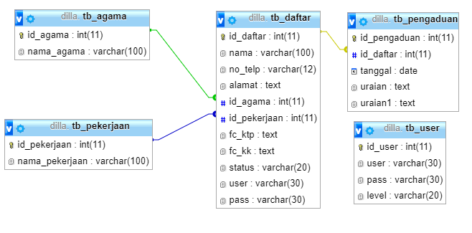

Gambar 4.1 Relasi Antar Tabel

**4.3 Perancangan Sistem**

Untuk memudahkan peneliti membangun sistem dibutuhkan beberaparancangan meliputi pembuatan desain dan rancangan sistem menggunakan terdiri *usecase diagram, activity diagram*dan *sequence diagram*.

**4.3.1. *Use Case Diagram***



Gambar 4.2*Use Case Diagram*

Pada gambar *use case diagram*, masyarakat dapat melakukan pendaftaran dan melakunakan pengaduan. Sedangkan admin dapat melakukan login, input data, melihat pendaftaran, konfirmasi konfirmasi pendaftaran, melihat pengaduan, input user dan mencetak laporan. Sedangkan pimpinan hanya dapat melihat laporan

**4.3.1.1*Scenario Use Case* Login**

Aktor : Admin

Tujuan : Verifikasi Login

Deskripsi : Form login digunakan untuk mengelola data dan informasi yang akan ditampilkan pada halaman website.

Tabel 4.6 *Scenario Use Case* Login

|  |  |
| --- | --- |
| **Aktor** | **Sistem** |
| 1. Aktor menginput alamat website admin |  |
|  | 1. Sistem menampilkan form login |
|  | 1. Sistem meminta memasukkan data username dan password |
| 1. Memasukkan username dan password |  |
|  | 1. Sistem memverifikasi data username dan password |
|  | 1. Sistem akan menampilkan halaman utama |

**4.3.1.2*Scenario Use Case* Input Data**

Aktor : Admin

Tujuan : Menginput data

Deskripsi : Form input admin digunakan untuk mengelola data dan informasi yang akan ditampilkan pada halaman website

Tabel 4.7 *Scenario Use Case* InputData

|  |  |
| --- | --- |
| **Aktor** | **Sistem** |
| 1. Admin menekan tombol tambah data |  |
|  | 1. Sistem menampilkan form tambah data |
|  | 1. Sistem meminta memasukkan data dengan lengkap |
| 1. Memasukkan data dengan lengkap |  |
|  | 1. Sistem akan mengecek kelengkapan data |
|  | 1. Sistem akan menyimpan data ke dalam databse |

**4.3.1.3*Scenario Use Case*MengonfirmasiPendaftaran**

Aktor : Admin

Tujuan : Mengonfirmasi Pendaftaran

Deskripsi : Form konfirmasi pendaftaran digunakan untuk mengelola data pengaduan.

Tabel 4.8 *Scenario Use Case* Konfirmasi Pendaftaran

|  |  |
| --- | --- |
| **Aktor** | **Sistem** |
| 1. Admin mengonfirmasi pendaftaran dengan menekan tombol konfirmasi |  |
|  | 1. Sistem akan mengubah status pendaftaran sesuai dengan pilihan admin pada *database* |

**4.3.1.4*Scenario Use Case* Cetak Laporan**

Aktor : Admin/Pimpinan

Tujuan : Mencetak laporan

Deskripsi : Form laporan digunakan untuk mencetak rekap pemesanan

Tabel 4.9 *Scenario Use Case*Cetak Laporan

|  |  |
| --- | --- |
| **Aktor** | **Sistem** |
| 1. Admin memilih laporan yang akan dicetak |  |
|  | 1. Sistem akan menampilkan preview laporan yang siap dicetak |

**4.3.1.5*Scenario Use Case* Daftar**

Aktor : Masyarakat

Tujuan : Mendaftar

Deskripsi : Form daftar digunakan untuk pendaftaran masyarakat ke dalam sistem

Tabel 4.10*Scenario Use Case* Daftar

|  |  |
| --- | --- |
| **Aktor** | **Sistem** |
| 1. Masyarakat memilih menu daftar pada menu utama |  |
|  | 1. Sistem menampilkan form daftar |
|  | 1. Sistem meminta memasukkan data diri dengan lengkap |
| 1. Memasukkan data diri dengan lengkap |  |
|  | 1. Sistem mengecek kelengakapan data |
|  | 1. Sistem akan menyimpan data ke dalam *database* dan merubah menu utama |

**4.3.2. *Activity Diagram***



Gambar 4.3*Activity Diagram*

*Activity Diagram* bermaksud untuk menunjukan urutan aktivitas dalam menjalan atau mengoperasikan sistem. Aktivitas dilakukan dimulai dari masyarakat yang membuka websitepelayanan pelanggan PDAM Kab. Bombana dan sistem akan menampilkan halaman utamamasyarakat kemudian memlih menu daftar dan menginput data diri dengan. Data tersebut akan tersimpan ke dalama *database.* Setelah pelanggan melakukan pendaftaran petugas akan memerika lokasi dan memberikan hasil pmeriksanan kepada admin dan dapat dikonfimarsi oleh admin. Setelah pendaftaran telah dikonfirmasi maka mayarakat dapat melakukan pengaduan dan menunggu jawaban dari admin. Sedangkan pimpinan hanya menerima laporan.

**4.3.3. *Sequence Diagram***

**4.3.3.1*Sequence Diagram*Login**



Gambar 4.4 *Sequence Diagram*Login

Pada *sequence diagram*login, aktor menginput username dan password, kemudian username dan password akan dicek. Setelah dicek sistem akan menampilkan pesan username dan password salah jika username dan passowrd uang diinput admin salah maka sistem kan menampilkan pesan username dan password salah dan sebaliknya sistem akan menmpilkan halaman menu utama.

* + - 1. ***Sequence Diagram*Input Agama**

Pada *sequence diagram*input agama, admin perlu masuk terlebih dahulu ke halaman perusahaan, untuk menambah agama, admin perlu menakan tombol tambah data dan menginput data agama yang akan tersimpan ke dalam *database*, untuk mengedit data agama, admin perlu menakan tombol edit data dan mengedit data agama yang akan tersimpan ke dalam *database* dan untuk menghapus data agama, admin perlu menekan tombol hapus.



Gambar 4.5*Sequence Diagram*Input Agama

* + - 1. ***Sequence Diagram*Form Input Pekerjaan**

Pada *sequence diagram*input pekerjaan, admin perlu masuk terlebih dahulu ke halaman pekerjaan, untuk menambah pekerjaan, admin perlu menakan tombol tambah data dan menginput data pekerjaanyang akan tersimpan ke dalam *database*, untuk mengedit data pekerjaan, admin perlu menakan tombol edit data dan mengedit data pekerjaanyang akan tersimpan ke dalam *database* dan untuk menghapus data pekerjaan, admin perlu menekan tombol hapus.



Gambar 4.6*Sequence Diagram*FormInput Pekerjaan

* + - 1. ***Sequence Diagram*Form Konfirmasi Pendaftaran**

Pada *sequence diagram*form konfirmasi pendaftaran, admin masuk ke menu pendaftaran dan sistem akan menampilkan data pendaftaran. Untuk mengonfirmasi pendaftaran, admin perlu menekan salah satu tombol konfrimasi dan sistem akan mengonfirmasi pendaftaran tersebut.



Gambar 4.7 *Sequence Diagram*FormKonfirmasi Pendaftaran

**4.3.3.5 *Sequence Diagram*Mencetak Laporan**



Gambar 4.8*Sequence Diagram*Mencetak Laporan

Pada *sequence diagram*mencetak laporan, admin perlu memilih menu laporan dan sistem akan menampilkan halaman laporan. Untuk mencetak data admin perlu menekian tombol cetak dan sistem akan menampilkan preview dari laporan tersebut.

**4.3.3.6*Sequence Diagram*Daftar**

Gambar 4.9*Sequence Diagram*Daftar

Pada *sequence diagram*daftar, untuk melakukan pendaftaran masyarakat harus masuk ke halaman daftardan menginput dari dengan lengkap dan data tersebut akan tersimpan ke dalam *database*.

**4.3.4 *Class Diagram***



Gambar 4.10*Class Diagram*

* 1. **Implementasi Sistem**

1. Halaman Utama Masyarakat

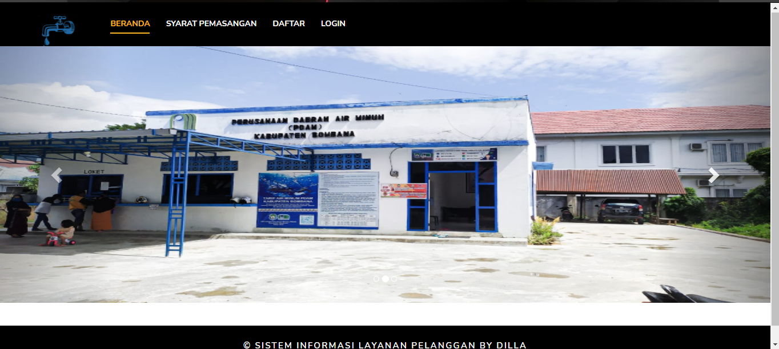

Gambar 4.10 Halaman Utama

Pada halaman utama terdapat limaempat utama yaitu beranda yang jika diklik akan menampilkan halaman beranda, menu syarat pemasangan yang jika diklik akan menampilkan halaman syarat pemasangan, menu daftaryang jika dklik akan menampilkan halaman daftardan menu login yang jika diklik akan menampilkan halaman.

|  |
| --- |
| 1.PNG |

1. Halaman Syarat Pemasangan

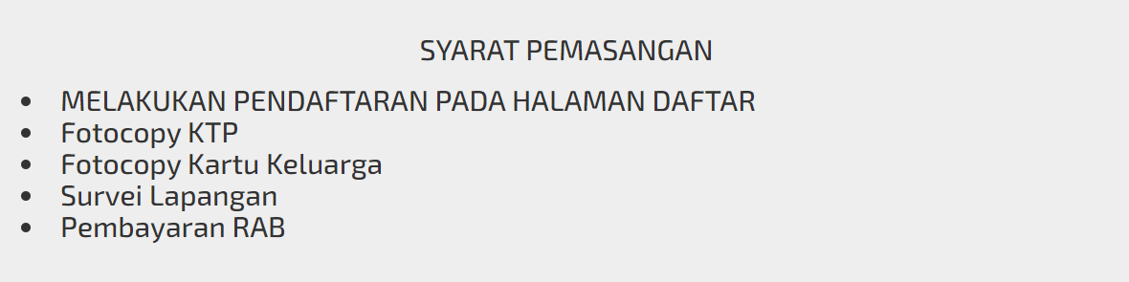

Gambar 4.11 Halaman Syarat

Pada halaman syarat pemasangan terdapat syarat-syarat pemasangan yang dapat dilihat oleh masyarakat.

|  |
| --- |
|  |

1. Halaman Daftar

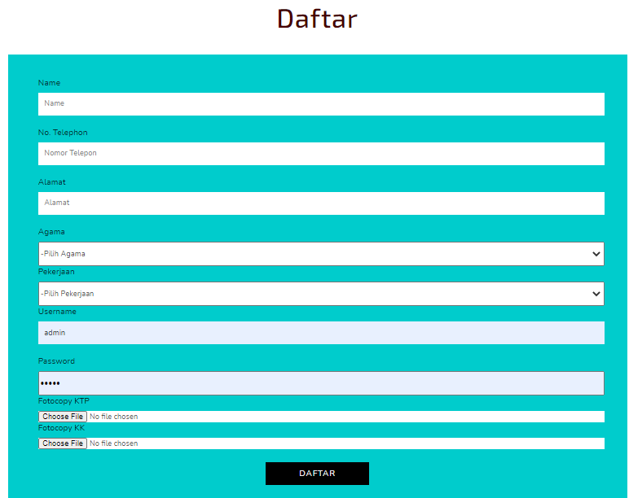

Gambar 4.12 Halaman Daftar

Halaman daftar merupakan halaman yang berfungsi untuk jamaah melakukan pendaftaran akun. Pada halaman daftar terdapat data data yang harus diisi oleh masyarakat berupa nama, nomor telepon, alamat, agama, pekerjaan, *fotocopy* KTP, *fotocopy* KK, *username* dan *password*.

|  |
| --- |
|  |

1. Halaman Login Masyarakat

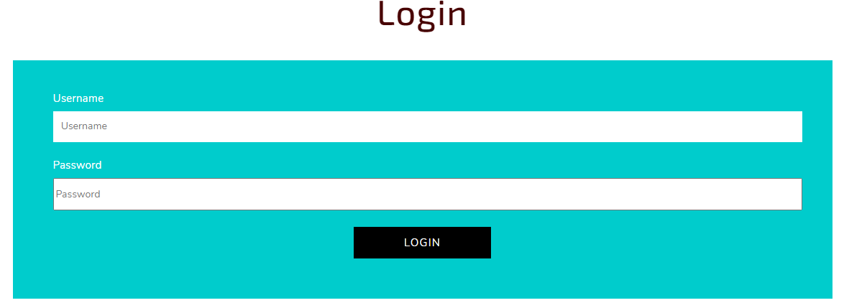

Gambar 4.13 Halaman Login Masyarakat

Halaman login masyarakat berfungsi untuk masyarakat melakan login. Pada halaman login masyarakat harus menginput username dan password yang telah ia buat pada halaman daftar. Jika username dan password ada pada *database* maka sistem akan menampilkan pesan suskes melakukan login sedangkan sebaliknyan maka akan menampilkan pesan maaf login gagal.

|  |
| --- |
| 5.PNG |

1. Halaman Login admin

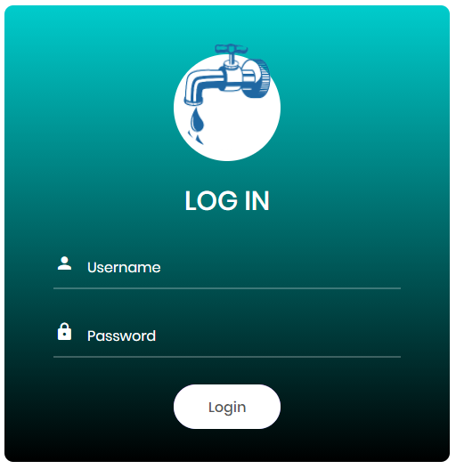

Gambar 4.14 Halaman Login

Pada halaman login, admin perlu menginput username dan password,setelah itu menekean tombol login dan sitem akan mengecek username dan password tersebut di dalam database. Jika username dan password tersebut ada dalam database maka sistem akan menampilkan halaman utama dan jika tidak ada dalam database maka sistem akan menampilkan pesan username dan password salah.

|  |
| --- |
| e.JPG |

1. Halaman Utama admin

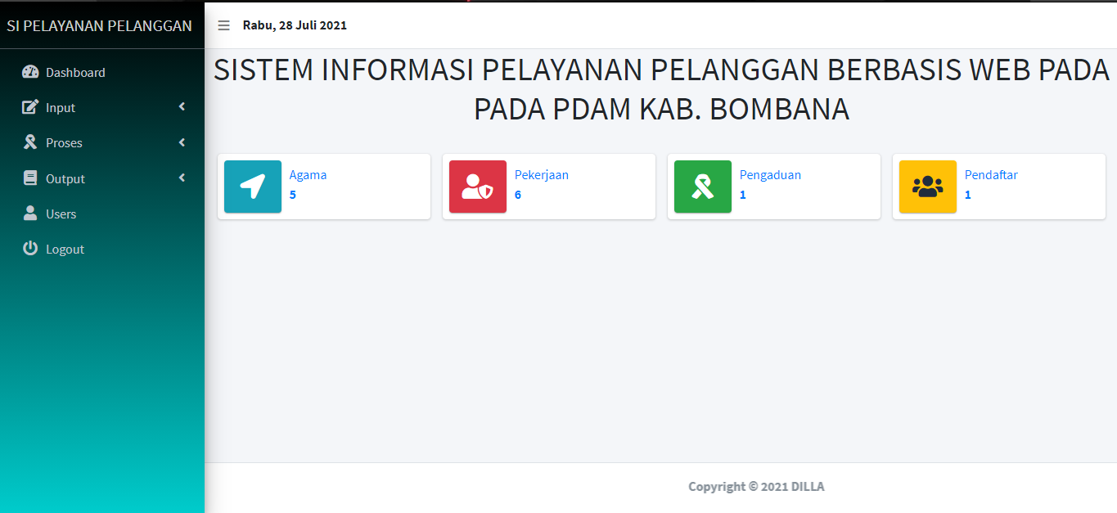

Gambar 4.15 Halaman Utama Admin

Pada halaman utama admin terdapat enam menu utama yaitu dashboard yang jika diklik akan menampilkan halaman dashboard, menu input yang jika diklik akan menampilkan submenu agama dan submenu pekerjaan, menu proses yang jika diklik akan menampilkan submenu pendaftaran dan submenu pengaduan, menu output yang jika dklik akan menampilkan submenu rekappendaftar dan submenu rekap pengaduan, menu users yang jika diklik akan menampilkan halaman users dan menu logout yang jika dklik akan kembali ke halaman utama.

|  |
| --- |
|  |

1. Halaman Input Agama

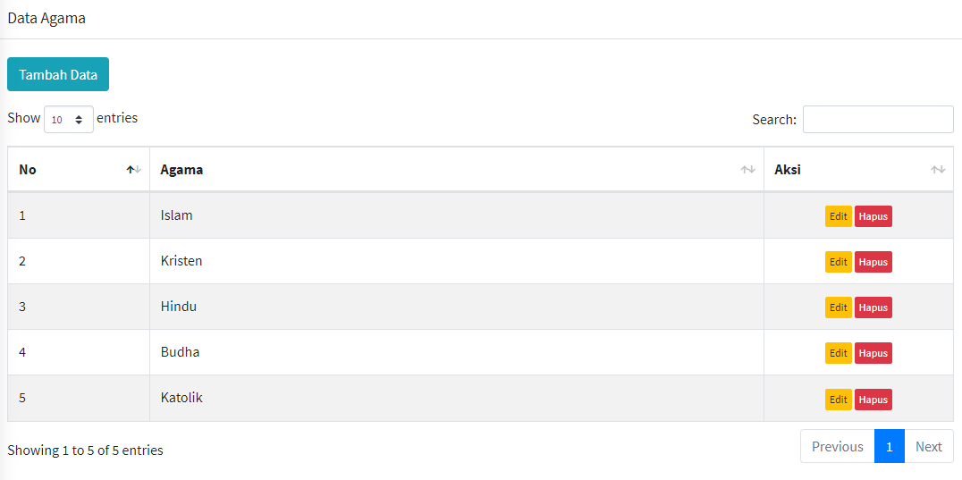

Gambar 4.16 Halaman Input Agama

Pada halaman input agama, jika admin menekan tambah data maka sistem akan menampilkan form tambah data agama dan admin menginput data dengan menekan tombol update data dan sistem akan menyimpan data, jika admin menekan edit data maka sistem akan menampilkan form edit data agama dan admin menginput data dengan menekan tombol update data dan sistem akan menyimpan data dan jika menekan hapus maka sistem akan akan menghapus data berdasarkan id yang dihapus.

|  |
| --- |
|  |

1. Halaman Input Pekerjaan

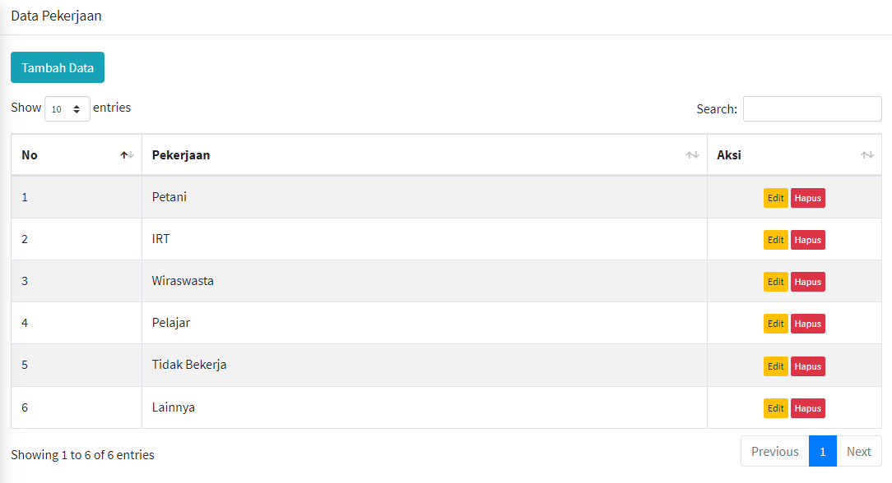

Gambar 4.17 Halaman Input Pekerjaan

Pada halaman input pekerjaan, jika admin menekan tambah data maka sistem akan menampilkan form tambah data pekerjaan dan admin menginput data dengan menekan tombol update data dan sistem akan menyimpan data, jika admin menekan edit data maka sistem akan menampilkan form edit data pekerjaan dan admin menginput data dengan menekan tombol update data dan sistem akan menyimpan data dan jika menekan hapus maka sistem akan akan menghapus data berdasarkan id yang dihapus.

|  |
| --- |
|  |

1. Halaman Data Pendaftar

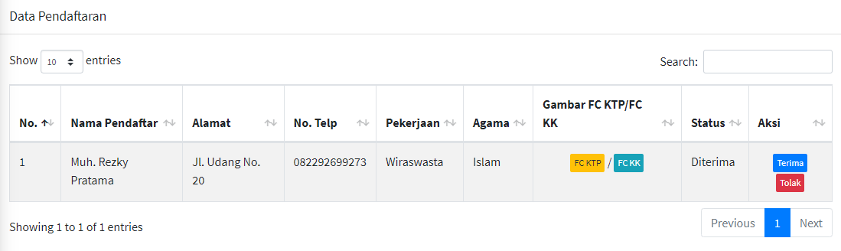

Gambar 4.18 Halaman Data Pendaftar

Pada halaman pendaftar, admin dapat menerima maupun menolak masyarakat baru dengan menekan tombol terima dan tolak.

|  |
| --- |
|  |

1. Halaman Pengaduan

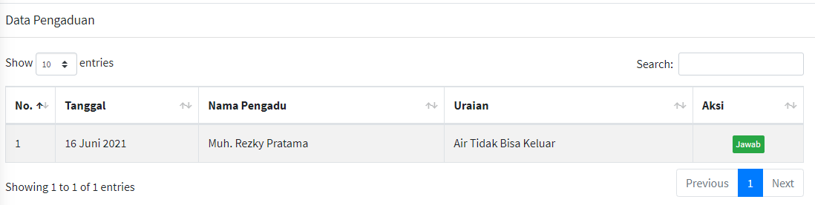

Gambar 4.19. Halaman Pengaduan

Pada halaman pengaduan admin dapat melihat daftar pengaduan yang telah diinput oleh masyarakat dan dapat menjawab pengaduan dengan menekan tombol cetak.

|  |
| --- |
|  |

1. Halaman Input User

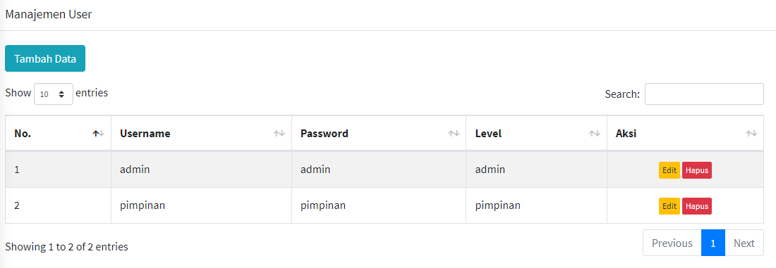

Gambar 4.20 Halaman Input User

Pada halaman input user, untuk menambah user, admin perlu menakan tombol tambah data dan menginput data user yang akan tersimpan ke dalam *database*, untuk mengedit data user, admin perlu menakan tombol edit data dan mengedit data user yang akan tersimpan ke dalam *database* dan untuk menghapus data user, admin perlu menekan tombol hapus.

|  |
| --- |
|  |

1. Halaman Utama Pimpinan

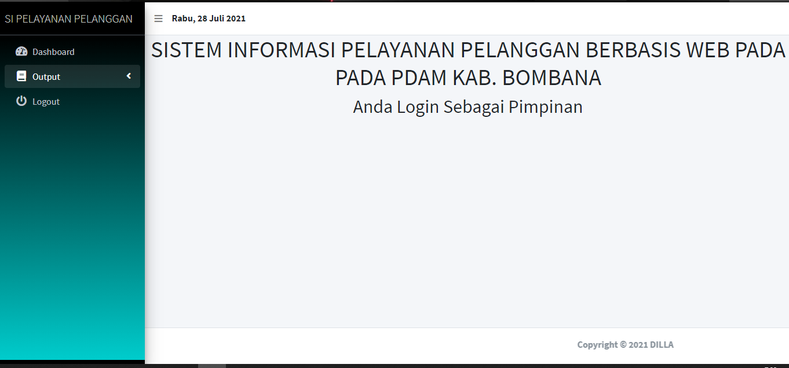

Gambar 4.21 Halaman Utama Pimpinan

Pada halaman utama pimpinan terdapat tiga menu utama yaitu dashboard yang jika diklik akan menampilkan halaman dashboard, menu output yang jika dklik akan menampilkan submenu rekap pendaftar dan submenu rekap pengaduan dan menu logout yang jika dklik akan kembali ke halaman utama.

|  |
| --- |
|  |

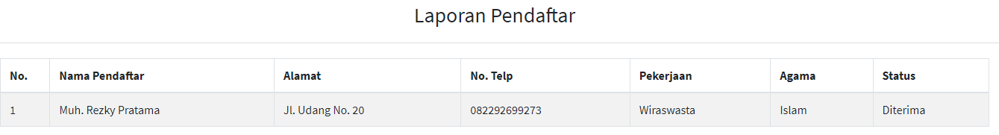

Gambar 4.22 Laporan Pendaftar

Laporan pendaftar merupakan salah satu *output*Sistem Informasi Layanan Pelanggan Berbasis WEB Pada Pdam Kabupaten Bombana yang berisikan data data pendaftar.

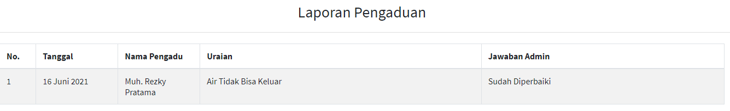

Gambar 4.23 Laporan Pengaduan

Laporan pengaduan merupakan salah satu *output*Sistem Informasi Layanan Pelanggan Berbasis WEB Pada Pdam Kabupaten Bombana yang berisikan data data pengaduan.

* 1. **Pengujian Sistem**

Berikut ini adalah kasus untuk menguji perangkat lunak yang dibangun menggunakan metode *Black Box*dengan teknik *Boundary Value.*

**4.5.1 Pengujian Sistem Pada Halaman UtamaMasyarakat**

Tabel 4.11 Pengujian Sistem Pada Halaman Utama Masyarakat

|  |  |  |  |  |
| --- | --- | --- | --- | --- |
| No | Skenario Pengujian | Hasil Yang diharapkan | Pengamatan | Keterangan |
| 1 | Klik menu Beranda | Sistem akan menampilkan halaman beranda | Sistem menampilkan halaman beranda | Valid |
| 2 | Klik menusyarat pemasangan | Sistem akan menampilkan halaman syarat pemasangan | Sistem menampilkan halamansyarat pemasangan | Valid |

Tabel 4.11 (Lanjutan)

|  |  |  |  |  |
| --- | --- | --- | --- | --- |
| No | Skenario Pengujian | Hasil Yang diharapkan | Pengamatan | Keterangan |
| 3 | Klik menu daftar | Sistem akan menampilkan halaman daftar | Sistem menampilkan halaman daftar | Valid |
| 4 | Klik menu login | Sistem akan menampilkan halaman login | Sistem menampilkan halaman login | Valid |

Pada tabel pengujian sistem pada halaman utama Masyarakat, peneliti melakukan skenario pengujian dengan klik menu beranda, dan dari pemangamatan peneliti sistem menampilkan halaman beranda dan telah berjalan sesuai(valid) dengan yang diharapkan. Peneliti juga melakukan skenario pengujian dengan klik menu login dan dari pemangamatan peneliti, sistem menampilkan halaman login sehingga telah berjalan sesuai(valid) dengan yang diharapkan

**4.5.2Pengujian Sistem Pada Halaman Login Admin**

Tabel 4.12Pengujian Sistem Pada Halaman Login Admin

|  |  |  |  |  |
| --- | --- | --- | --- | --- |
| No | Skenario Pengujian | Hasil Yang diharapkan | Pengamatan | Keterangan |
| 1 | Mengosongkan salah satu textbox dan tekan tombol sign in | Sistem akan menampilkan pesan “please fill out this fields” | Sistem menampilkan pesan “please fill out this fields” | Valid |

Tabel 4.12 (Lanjutan)

|  |  |  |  |  |
| --- | --- | --- | --- | --- |
| No | Skenario Pengujian | Hasil Yang diharapkan | Pengamatan | Keterangan |
| 2 | Menginput username dan password yang tidak ada dalam databse | Sistem akan menampilkan pesan “Maaf informasi login tidak dikenali username dan passoword salah” | Sistem menampilkan pesan “Maaf informasi login tidak dikenali username dan passoword salah” | Valid |
| 3 | Menginput username dan password yang sesuai dalam *database* | Sistema akan menampilkan halaman utama sesuai dengan level user | Sistema menampilkan halaman utama sesuai dengan level user | Valid |

Pada tabel pengujian sistem pada halaman login admin, peneliti melakukan skenario pengujian dengan mengosongkan salah satu textbox dan tekan tombol login, dan dari pemangamatan peneliti sistem telah berjalan sesuai(valid) dengan yang diharapkan. Peneliti juga melakukan skenario pengujian dengan menginput username dan password yang sesuai dalam *database*, dan dari pemangamatan peneliti sistem telah berjalan sesuai(valid) dengan yang diharapkan

**4.5.3Pengujian Sistem Pada Halaman Utama Admin**

Tabel 4.13Pengujian Sistem Pada Halaman UtamaAdmin

|  |  |  |  |  |
| --- | --- | --- | --- | --- |
| No | Skenario Pengujian | Hasil Yang diharapkan | Pengamatan | Keterangan |
| 1 | Klik menu Dashboard | Sistem akan menampilkan halaman Dashboard | Sistem menampilkan halaman Dashboard | Valid |

Tabel 4.13 (Lanjutan)

|  |  |  |  |  |
| --- | --- | --- | --- | --- |
| No | Skenario Pengujian | Hasil Yang diharapkan | Pengamatan | Keterangan |
| 2 | Klik menuinput | Sistem akan menampilkan submenu input | Sistem menampilkan halaman submenu input | Valid |
| 3 | Klik submenuinput agama | Sistem akan menampilkan halaman input agama | Sistem menampilkan halaman input agama | Valid |
| 4 | Klik submenuinput pekerjaan | Sistem akan menampilkan halaman input pekerjaan | Sistem menampilkan halaman input pekerjaan | Valid |
| 5 | Klik menu proses | Sistem akan menampilkan submenu proses | Sistem menampilkan submenu proses | Valid |
| 6 | Klik submenupendaftar | Sistem akan menampilkan halaman pendaftar | Sistem menampilkan halaman pendaftar | Valid |
| 7 | Klik submenupengaduan | Sistem akan menampilkan halaman pengaduan | Sistem menampilkan halaman pengaduan | Valid |
| 8 | Klik menu output | Sistem akan menampilkan submenu output | Sistem menampilkan submenu output | Valid |
| 9 | Klik submenu rekap pendaftar | Sistem akan menamplkan laporan pendaftar | Sistem menamplkan laporan pendaftar | Valid |

Tabel 4.13 (Lanjutan)

|  |  |  |  |  |
| --- | --- | --- | --- | --- |
| No | Skenario Pengujian | Hasil Yang diharapkan | Pengamatan | Keterangan |
| 10 | Klik submenu rekap pengaduan | Sistem akan menamplkan laporan pengaduan | Sistem menamplkan laporan pengaduan | Valid |
| 11 | Klik menuinput user | Sistem akan menampilkan halaman input user | Sistem menampilkan halaman input user | Valid |
| 12 | Klik menu logout | Sistem akan kembali kehalaman login | Sistem akan kembali kehalaman login |  |

Pada tabel pengujian sistem pada halaman menu utama admin, peneliti melakukan skenario pengujian dengan klik menu dashboard, dan dari pemangamatan peneliti sistem telah berjalan sesuai(valid) dengan yang diharapkan. Peneliti juga melakukan skenario pengujian dengan klik menu logout, dan dari pemangamatan peneliti sistem telah berjalan sesuai(valid) dengan yang diharapkan

**4.5.4Pengujian Sistem Pada Halaman Input Agama**

Tabel 4.14Pengujian Sistem Pada Halaman Input Agama

|  |  |  |  |  |
| --- | --- | --- | --- | --- |
| No | Skenario Pengujian | Hasil Yang diharapkan | Pengamatan | Keterangan |
| 1 | Klik tombol tambah | Sistem akan menampilkan halaman tambah data agama | Sistem menampilkan halaman tambah data agama | Valid |
| 2 | Klik tombol edit | Sistem akan menampilkan halaman edit data agama | Sistem menampilkan halaman edit data agama | Valid |
| 3 | Klik tombol hapus | Sistem akan mengahpus data agama sesuai dengan ID | Sistem menghapus data agama sesuai dengan ID | Valid |

Pada tabel pengujian sistem pada halaman input agama, peneliti melakukan skenario pengujian dengan klik tombol tambah, dan dari pemangamatan peneliti sistem telah berjalan sesuai(valid) dengan yang diharapkan. Peneliti juga melakukan skenario pengujian dengan klik tombol hapus, dan dari pemangamatan peneliti sistem telah berjalan sesuai(valid) dengan yang diharapkan**.**

**4.5.5Pengujian Sistem Pada Halaman Input Pekerjaan**

Tabel 4.15Pengujian Sistem Pada Halaman Input Pekerjaan

|  |  |  |  |  |
| --- | --- | --- | --- | --- |
| No | Skenario Pengujian | Hasil Yang diharapkan | Pengamatan | Keterangan |
| 1 | Klik tombol tambah | Sistem akan menampilkan halaman tambah data pekerjaan | Sistem menampilkan halaman tambah data pekerjaan | Valid |
| 2 | Klik tombol edit | Sistem akan menampilkan halaman edit data pekerjaan | Sistem menampilkan halaman edit data pekerjaan | Valid |
| 3 | Klik tombol hapus | Sistem akan mengahpus data pekerjaan sesuai dengan ID | Sistem menghapus data pekerjaan sesuai dengan ID | Valid |

Pada tabel pengujian sistem pada halaman input pekerjaan, peneliti melakukan skenario pengujian dengan klik tombol tambah, dan dari pemangamatan peneliti sistem telah berjalan sesuai(valid) dengan yang diharapkan. Peneliti juga melakukan skenario pengujian dengan klik tombol hapus, dan dari pemangamatan peneliti sistem telah berjalan sesuai(valid) dengan yang diharapkan.

**4.5.6Pengujian Sistem Pada Halaman Input User**

Tabel 4.16Pengujian Sistem Pada Halaman Input User

|  |  |  |  |  |
| --- | --- | --- | --- | --- |
| No | Skenario Pengujian | Hasil Yang diharapkan | Pengamatan | Keterangan |
| 1 | Klik tombol tambah | Sistem akan menampilkan halaman tambah data user | Sistem menampilkan halaman tambah data user | Valid |
| 2 | Klik tombol edit | Sistem akan menampilkan halaman edit data user | Sistem menampilkan halaman edit data user | Valid |
| 3 | Klik tombol hapus | Sistem akan mengahpus data user sesuai dengan ID | Sistem menghapus data user sesuai dengan ID | Valid |

Pada tabel pengujian sistem pada halaman input user, peneliti melakukan skenario pengujian dengan klik tombol tambah, dan dari pemangamatan peneliti sistem telah berjalan sesuai(valid) dengan yang diharapkan. Peneliti juga melakukan skenario pengujian dengan klik tombol hapus, dan dari pemangamatan peneliti sistem telah berjalan sesuai(valid) dengan yang diharapkan**.**

**4.6. Evaluasi Sistem**

Untuk memenuhi kebutuhan pengguna sehingga sistem dapat diterapkan maka dilakukan kuisioner menghasilkan dokumen yang dijadikan bukti bahwasistem yang dikembangkan dapat diterima atau tidaknya oleh pengguna.Berikut ini rincian hasilnya.

Tabel 4.17 Sistem Pada Admin

|  |  |  |
| --- | --- | --- |
| No. | Pertanyaan | Jawaban |
| 1 | Apakah anda setuju bahwa tampilan sistemcukup menarik dan mudah dipahami ? | Setuju |
| 2 | Apakah anda setuju bahwa proses konfirmasi pendaftarmudah dipahami? | Setuju |
| 3 | Apakah anda setuju dengan menggunakan sistem ini dapat membuat proses pelayanan menjadi lebih lebih efektif dan efisien? | Setuju |
| 4 | Apakah anda setuju bahwa sistem ini sudah terbebas dari kesalahan program (error) ? | Setuju |
| 5 | Apakah anda setuju bahwa sistem ini dapat diterapkan di PDAM Kab. Bomabana ? | Setuju |

Peneliti akan memberikan 7 macam pertanyaan kepada sepuluh masyarakat. Jumlah jawaban ya untuk tiap jawaban masyarakat akan dibagikan dengan total jawaban dan dikalikan 100%.

Berikut ini adalah tabel kuisioner yang diajukan kepada masyarakat dan dapat dilihat pada tabel 4.18.

Tabel 4.18 Pertanyaan Yang Diajukan Kepada Masyarakat

|  |  |
| --- | --- |
| No. | Pertanyaan |
| 1 | Apakah dengan adanya sistem informasi pelayanan pelanggan, dapat memberikan kemudahan dalam melakukan pendaftaran? |
| 2 | Apakah lebih banyak manfaat yang anda dapatkan dibandingkan dengan kerugian yang anda dapatkan dari adanya layanan pelanggan berbasis web ? |
| 3 | Apakah menurut anda, sistem informasi layanan pelangan berbasis website memberikan berbagai kemudahkan prosedur dalam melakukan pendaftaran, pengaduan dan mendapatkan informasi ? |
| 4 | Apakah anda membutuhkan waktu yang singkat untuk mengetahui/mengecek informasi mengenai sistem pengaduan berbasis website,yang telah andalakukan ? |
| 5 | Apakah anda mudah memahami pada waktu pertama kali melakukan pengaduan berbasis website ? |
| 6 | Apakah anda dapat memperoleh informasi yang andabutuhkan ? |
| 7 | Apakah anda merasa puas dengan tingkat keakuratan informasi dalam pelayanan pelanggan berbasis website yang digunakan ? |

Pada tabel 4.18. terdapat tujuh macam pertanyaan yang akan diberikan kepada masyarakat untuk menentukan apakah Sistem Informasi Layanan Pelanggan Berbasis WEB Pada Pdam Kabupaten Bombanatelah sesuai dengan keinginan masyarakat.

Tabel 4.19 Rekap Hasil Pengujian Sistem Pada Masyarakat

|  |  |  |  |
| --- | --- | --- | --- |
| No. | Nama | Ya | Tidak |
| 1 | Susi | 7 | 0 |
| 2 | Hartati | 6 | 1 |
| 3 | Lela | 6 | 1 |
| 4 | Lukman | 7 | 0 |
| 5 | Rezky | 7 | 0 |
| 6 | Naima | 7 | 0 |
| 7 | Kahar | 7 | 0 |
| 8 | Nurhaeda | 7 | 0 |
| 9 | Tanti | 7 | 0 |
| 10 | Nasir | 7 | 0 |
| 11 | Ines Aulia Rahmawati | 5 | 2 |
| 12 | Wulandari | 6 | 1 |
| 13 | Noviyanti | 7 | 0 |
| 14 | Risdayani | 7 | 0 |
| 15 | Ayu Arnianti | 7 | 0 |
| 16 | Muh. Ismail Jaya | 7 | 0 |
| 17 | Muh. Rizky R. Azhari. M | 6 | 1 |
| 18 | Fachrul | 5 | 2 |
| 19 | Rahmad Rivaldi | 6 | 1 |
| 20 | Wahyu Agustam Efendy | 7 | 0 |
| 21 | Kiswa | 7 | 0 |
| 22 | Rati | 6 | 1 |
| 23 | Helmi | 7 | 0 |
| 24 | Riska | 7 | 0 |
| 25 | Asti | 6 | 1 |
| Total | | 164 | 11 |
| Persentase | | 93.71 % | 6,29 % |

Pada tabel 4.19, telah didapatkan data kuisioner terhadap masyarakat sesuai dengan pertanyaan yang diberikan pada tabel 4.18 terhadap dua puluh lima masyarakat (responden). Setelah direkap jumlah jawaban ya yang didapatkan adalah 164 jawaban ya dari 175 total jawaban dengan presentase 93.71%. Nilai 93.71% didapatkan dari jumlah jawaban ya dibagi dengan total jawaban dikalikan 100%. Sedangkan untuk jawaban tidak didapatkan sebanyak 11 dari 174 total jawaban dengan dengan presentase 6.29%. Nilai 6.29% didapatkan dari jumlah jawaban tidak dibagi dengan total jawaban dikalikan 100%.

Tabel 4.20 Persentase Tingkat Kesesuaian

|  |  |  |
| --- | --- | --- |
| No. | Presentase | Keterangan |
| 1 | 80 – 100 % | Sesuai |
| 2 | 60 – 80 % | Kurang Sesuai |
| 3 | Dibawah 60% | Tidak Sesuai |

Dari rekap hasil kuisioner pada tabel 4.19, terdapat 25 masyarakat yang diberikan tujuh macam pertanyaan mengenai Sistem Informasi Layanan Pelanggan Berbasis WEB Pada Pdam Kabupaten Bombana.Setelah direkap jumlah jawaban ya yang didapatkan adalah 164 jawaban ya dari 175 total jawaban dengan presentase 93.71%. Nilai 93.71% didapatkan dari jumlah jawaban ya dibagi dengan total jawaban dikalikan 100%. Berdasarakan tabel 4.20 persentase tingkat kesesuaian, jika nilai berada dikisaran 80 – 100 % maka akan tergolong sesuai. Jadi dapat disimpulkan bahwa Sistem Informasi Layanan Pelanggan Berbasis WEB Pada Pdam Kabupaten Bombana yang dibangun telah sesuai dengan yang diinginkan oleh masyarakat/pihak PDAM Kab. Bombana dan dapat diimplementasikan lebih lanjut.

**BAB V**

**PENUTUP**

**5.1. Kesimpulan**

Berdasarkanhasilpenelitian dan pembahasan yang telahdiuraikan pada babsebelumnya, makadapatditarikkesimpulan, bahwaSistemInformasiLayananPelangganBerbasis WEB Pada PdamKabupatenBombanatelahberhasildibuatdenganmenggunakanbahasapemrograman PHP dan MySQL sebagai*database*, denganfiturpendaftaranbagimasyarakatyang inginmelakukanpemasanganbarutanpaharuskekantor PDAM terlebihdahulu, dan pengaduanlayananjikamengalamikendala. Berdasarkanhasilkuisionerdari seluruh jawaban yang diberikan oleh masyarakat,Setelah direkap jumlah jawaban ya yang didapatkan adalah 164 jawaban ya dari 175 total jawaban dengan presentase 93.71%. Nilai 93.71% didapatkan dari jumlah jawaban ya dibagi dengan total jawaban dikalikan 100%.JadidapatdisimpulkanbahwaSistemInformasiLayananPelangganBerbasis WEB Pada PdamKabupatenBombanayang dibangunbenar-benardapatmempermudahmasyarakat dalam melakukan pendaftaran dan pengaduan sehinggadapatdiimplementasikanlebihlanjut.

**5.2. Saran**

Berdasarkan hasil penelitian dan kesimpulan menggunakan SistemInformasiLayananPelangganBerbasis WEB Pada PdamKabupatenBombanaini, maka terdapat beberapa saran diantaranya:

1. Untukpenelitianlebihlanjutbagimahasiswa yang akanmelakukanpenelitiandiharapkankedepannya agar biasdikembangkanlagimenjadiberbasis*android*.
2. Program ini diharapkan dapat digunakan sebegaimana mestinyan dan dapat membantu pihak yang bersangkutan.

DAFTAR PUSTAKA

Almuqsitu, A. B., Tursina, & Srimurdianti, A. (2019). Rancang Bangun Aplikasi Pelayanan Pelanggan PDAM Tirta Kapuas Berbasis WEB. 13-19.

Andalia, F., & Setiawan, E. B. (2015). Pengembangan Sistem Informasi Data Pencari Kerja Pada Dinas Sosial Dan Tenaga Kerja Kota Padang. *IV*, 93-98.

Chrystanti, Y. C., & Wardati, I. U. (2011). Sistem Informasi Data Simpan Pinjam Khusus Perempuan (SPP) Pada Unit Pengelola Kegiatan (UPK) Mitra Usaha Mandiri Program Nasional Pemberdayaan Masyarakat Mandiri Perdesaan (PNPM-MPd) Kecamatan Prinkuku Kabupaten Pacitan. *III*, 44-61.

Destiningrum, M., & Adrian, Q. J. (2017). Sistem Informasi penjadwalan Dokter Berbasis WEB Dengan Menggunakan Framework Codeigniter (Studi Kasus: Rumah Sakit Yukum Medical Centre). *XI*, 30-37.

Harison, & Syarif, A. (2016). Sistem Informasi Geografis Sarana Pada Kabupaten Pasaman Barat. *IV*, 40-50.

Hendini, A. (2016). Pemodelan UML Sistem Informasi Monitoring Penjualan Dan Stok Barang. 107-116.

Hermawan, R., Hidayat, A., & Utomo, V. G. (2016). Sistem Informasi Penjadwalan Kegiatan Belajar Mengajar Berbasis WEB (Studi Kasus : Yayasan Ganesha Operation Semarang). *II*, 31-38.

Jayanti, N. I., Arifin, M., & Widodo, A. (2018). Sistem Informasi Layanan Pelanggan Berbasis WEB Di PDAM Kabupaten Grobogan. *I*, 171-180.

Laisina, L. H., Haurissa, M. A., & Hatala, Z. (2018). Sistem Informasi Data Jemaat GPM Gidion Waiyari Ambon Dan Jemaat GPM Halong Anugera Ambon. *VIII*, 139-144.

Lewis, W. E., 2009. *Software Testing and Continuous Quality Improvement*.ketiga ed. Boca Raton: CRC Press

Marpaung, I. S. (2017). Tinjauan Tentang Sambungan Baru Perusahaan Listrik Negara (PLN) Pelanggan Listrik (Studi Kasus Di Kantor PT. PLN Persero Cab.Padangsidimpuan). *VIII*, 16-20.

Nofyat, Ibrahim, A., & Ambarita, A. (2018). Sistem Informasi Pengaduan Pelanggan Air Berbasis Website Pada PDAM Kota Tarnate. *III*, 10-19.

Nurdiana, D. (2019). Perancangan Dan Implementasi Sistem Informasi Pemasangan Baru PDAM Berbasis WEB. *V*, 43-48.

Perry, W. E. (2006). *Effective Methods for Software Testing 3rd*. Indianapolis,Indiana: Wiley Publishing, Inc

Pradipta, A. A., Prasetyo, Y. A., & Ambarsari, N. (2015). Pengembangan WEB E-Commerce Bojana Sari Menggunakan Metode Prototype. *e-Proceeding of Engineering* , 1042-1056.

Santoso, J., Susila, I. M., & Juliantara, I. P. (2020). Sistem Informasi Pelanggan (Singgan) PDAM Kota Denpasar Berbasis Android. *VI*, 172-182.

Singasatla, D., & Pratiwi, D. W. (2015). Sistem Informasi Pelayanan Pelanggan Baru Di PDAM Kabupaten Purwakarta. 103-106.

Sujono, Mayasari, M. S., & Koloniawan. (2019). Prototipe Aplikasi Simpan Pinjam Pada Koperasi Darma Karya Pangkalpinang Babel. *SISFOKOM, 8* (1), 68-73.

Suryadi, A. (2019). Perancangan Dan Implementasi Sistem Informasi Pemasangan Baru Listrik Berbasis WEB Barcode. *V*, 25-30.

Syifani, D., & Dores, A. (2018). Aplikasi Sistem Rekam Medis Di Puskesmas Kelurahan Gunung. *IX*, 22-31.